**TRƯỜNG ĐẠI HỌC THĂNG LONG**

**BỘ MÔN TIN HỌC**

**---o0o---**

**BÀI TẬP LỚN**

**Phần Mềm QUản lý phòng khám**

**GIÁO VIÊN HƯỚNG DẪN SINH VIÊN THỰC HIỆN**

**-** ThS. Trần Quang Duy - A34825 – Trần Thành Trung

- A35102– Ngô Xuân Hoàng

- A36192– Nguyễn Văn Trọng

HÀ NỘI – 2018

MỤC LỤC

Phần 1. Tổng quan dự án 1

1. Phạm vi dự án 1

2. Thời gian thực hiện 2

Phần 2. Tổ chức dự án 3

Phần 3. Quản lý nhân lực và môi trường 5

1. Các giai đoạn thực hiện 5

2. Các công việc trong từng giai đoạn 5

3. Các mốc kiểm soát dự án (Milestone) 5

Phần 4. Cơ sở vật chất 6

1. Máy chủ 6

2. Máy trạm 7

3. Quản lý truyền thông 8

Phần 5. Lịch trình thực hiện 9

Phần 6. Quản lý rủi ro 14

Phần 7. Quản lý cấu hình 17

1. Định nghĩa các CI 17

2. Baseline 17

3. Thư mục dự án 19

4. Cơ chế đặt tên 20

5. Các tài liệu – sản phẩm cần bàn giao 21

6. Sao lưu và backup 21

Phần 8. Các chỉ tiêu chất lượng 22

Phần 9. Microsoft Project 24

Phần 10. Github 25

Bảng 1. Bảng mô tả những người tham gia thực hiện dự án theo từng giai đoạn 5

Bảng 2. Bảng dự kiến nhân lực theo công việc 5

Bảng 3. Bảng Milestone 5

Bảng 4. Bảng lịch trình thực hiện 13

Bảng 5. Bảng quản lý rủi ro 16

Bảng 6. Bảng CI 17

Bảng 7. Bảng Baseline 18

Bảng 8. Bảng thư mục dự án 20

Bảng 9. Các tài liệu – sản phẩm cần bàn giao 21

Bảng 10. Sao lưu và backup 21

Bảng 11. Các chỉ tiêu chất lượng 23

Hình 1. Tổ chức dự án 4

Hình 2. Project overview (1) 24

Hình 3. Project overview (2) 24

Hình 4. Repository: Nơi lưu trữ mã nguồn của dự án 25

Hình 5. Có thể trực tiếp download dự án về máy 26

Hình 6. Tạo kết nối với Repository 26

Hình 7. Tạo nhánh làm việc 27

Hình 8. Tạo mã nguồn 27

Hình 9. Kiểm tra trạng thái của Working Tree 28

Hình 10. Lưu lại thay đổi với câu lệnh git add * 28

Hình 11. Thêm ghi chú rồi commit 29

Hình 12. Đẩy code lên Remote Repository 29

Hình 13. Push mã nguồn lên Remote Repository & Chờ phê duyệt 30

Hình 14. Tạo Pull Request 30

Hình 15. Merge pull request vào Repository 31

Hình 16. Merge pull request thành công 31

Hình 17. Merge pull request thành công (2) 32

Hình 18. Quản lý dự án lấy dữ liệu từ github về 32

# Tổng quan dự án

## Phạm vi dự án

Việc quản lý phòng khám là một việc bắt buộc và rất quan trọng cho mỗi phòng khám, phần mềm quản lý phòng khám ra đời cung cấp các chức năng quản lý và rút ngắn thời gian quản lý thu chi phòng khám.

* Người dùng:
* **Người quản trị** : Bộ phận CNTT của phòng khám.

**Người dùng**: Tất cả bác sĩ, nhân viên y tế tại phòng khám

* **Lợi ích của phần mềm đăng ký học:**

+ Rút ngắn thời gian tính toán thu chi của phòng khám

+ Tăng khả năng xử lý công việc

+ Quản lý quá trình nhanh chóng

+ Chủ động trong việc quản lý nhân viên.

**Các chức năng chính có trong dự án :**

* Đăng nhập , đăng ký , đăng xuất.
* Tìm kiếm ( bác sĩ, nhân viên y tế, mã thuốc, ngày giờ đón bệnh nhân, thông tin bác sĩ, nhân viên y tế …)
* Tiếp nhận bệnh nhân và khám bệnh
* Hồ sơ bệnh nhân và khám bệnh
* Khám bệnh, cập nhật phiếu khám, lập đơn thuốc
* Quản lý kho thuốc – vật tư
* Sắp xếp nhân lực cho những trường hợp khẩn cấp
* Quản lý xuất nhập thuốc – vật tư
* Quản lý tồn hàng trong kho
* Lập dự trù nhập kho
* Quản lý thu chim
* Quản lý các khoản thu phí, chi phí
* Tính toán lợi nhuận hoạt động
* Quản lý công nợ
* Quản lý các khoản nợ của khách hàng
* Quản lý các khoản nợ của nhà sản xuất
* Báo cáo thống kê theo thời gian thực

## Thông tin dự án

* Tên dự án: Phần mềm Quản Lý Phòng Khám
* Mã dự án: PMQLPK
* Mã hiệu tài liệu: QLDA_PMQLPK_v1.0
* Thời gian thực hiện: 15 tháng (01/01/2022 – 31/03/2023)
* Quản trị dự án: **Trần Thành Trung**
* Đội dự án bao gồm: 03 thành viên
* Ngô Xuân Hoàng
* Nguyễn Văn Trọng
* Trần Thành Trung

# Tổ chức dự án

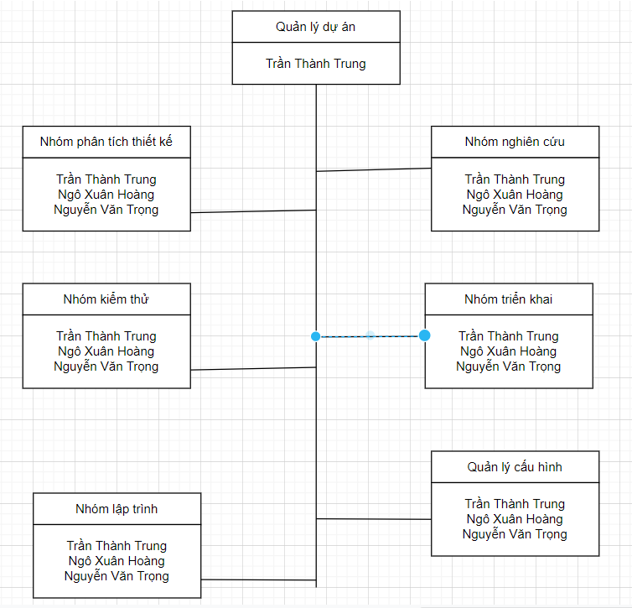

Hình 1. Tổ chức dự án

Nhóm 3:

* A35102 Ngô Xuân Hoàng
* A36192 Nguyễn Văn Trọng
* A34825 Trần Thành Trung

**Quản trị dự án:** Trần Thành Trung

**Nhóm phân tích Thiết kế:**

Trưởng nhóm: Trần Thành Trung

Thành viên:

* Ngô Xuân Hoàng
  + - Nguyễn Văn Trọng

**Nhóm Nghiên cứu:**

Trưởng nhóm: Ngô Xuân Hoàng

Thành viên:

* Nguyễn Văn Trọng

**Nhóm Lập trình:**

Trưởng nhóm: Nguyễn Văn Trọng

Thành viên:

* Ngô Xuân Hoàng
* Trần Thành Trung

**Nhóm Kiểm Thử**

Trưởng nhóm: Ngô Xuân Hoàng

Thành viên:

* Trần Thành Trung

**Nhóm Triển Khai:**

Trưởng nhóm: Nguyễn Văn Trọng

Thành viên:

* Ngô Xuân Hoàng
* Trần Thành Trung
* **Quản lý cấu hình:**
  + Trưởng nhóm: **Nguyễn Văn Trọng**
  + Thành viên:
    - Trần Thành Trung
    - Ngô Xuân Hoàng

# Quản lý nhân lực và môi trường

## Các giai đoạn thực hiện

|  |  |  |  |  |
| --- | --- | --- | --- | --- |
| **Giai đoạn thực hiện** | **Thời gian thực hiện**  **(ngày)** | **Số người** | **Quy mô**  **(Ngày công)** | **Ghi chú** |
| **Chuẩn bị dự án** | 21 | 3 | 120(4mm) | 1mm = 24md |
| **Khảo sát** | 35 | 3 | 38(1.5mm) |  |
| **Module 1** | 48 | 3 | 51(2.1mm) |  |
| **Module 2** | 49 | 3 | 147(6.15mm) |  |
| **Module 3** | 47 | 3 | 141(5.87mm) |  |
| **Module 4** | 41 | 3 | 123(5.125mm) |  |
| **Module 5** | 44 | 3 | 132(5.5mm) |  |
| **Module 6** | 45 | 3 | 135(5.62mm) |  |
| **Ghép các module và triển khai** | 10 | 3 | 30(5.62mm) |  |
| **Tổng kết dự án** | 2 | 3 | 6(0.25mm) |  |
| **Tổng** | 342 |  | 923(38.5mm) |  |

Bảng 1. Bảng mô tả những người tham gia thực hiện dự án theo từng giai đoạn

## Các công việc trong từng giai đoạn

|  |  |  |  |  |  |
| --- | --- | --- | --- | --- | --- |
| **Tên công việc** | **Thời gian thực hiện (ngày)** | **Số người** | **Quy mô**  **(Ngày công)** | **Ghi chú** | |
| **Khởi tạo dự án** | 7 | 3 | 21(0.875mm) | 1mm = 24 md | |
| **Xác định phạm vi** | 4 | 3 | 12(0.5mm) |  | |
| **Xác định và cài đặt môi trường** | 5 | 3 | 15(0.625mm) |  | |
| **Xác định và phân tích rủi ro** | 3 | 3 | 9(0.375mm) |  | |
| **Tổng hợp tài liệu chuẩn bị dự án** | 2 | 3 | 6(0.25mm) |  | |
| **Khảo sát** | 35 | 3 | 105(4.375mm) |  | |
| **Phân tích** | 53 | 3 | 159(6.625mm) |  | |
| **Thiết kế** | 62 | 3 | 186(7.75mm) |  | |
| **Xây dựng** | 42 | 3 | 126(5.25mm) | |  |
| **Kiểm thử** | 68 | 3 | 204(8.5mm) |  | |
| **Triển khai** | 29 | 3 | 87(3.625mm) |  | |
| **Chỉnh sửa theo yêu cầu người dùng** | 10 | 3 | 30(1.25mm) |  | |
| **Tổng hợp và phát triển chức năng** | 10 | 3 | 30(1.25mm) |  | |
| **Ghép các module** | 10 | 3 | 30(1.25mm) |  | |
| **Tổng kết dự án** | 2 | 3 | 6(0.25mm) |  | |
| **Tổng** | 342 |  | 923(38.5) |  | |

Bảng 2. Bảng dự kiến nhân lực theo công việc

## Các mốc kiểm soát dự án (Milestone)

| Mã Milestone | Thời gian | Mô tả |
| --- | --- | --- |
| MT001 | 01/01/2022 | Mốc kiểm soát Khởi tạo dự án |
| MT002 | 24/01/2022 | Mốc kiểm soát khảo sát nghiệp vụ |
| MT003 | 5/03/2022 | Mốc kiểm soát phân tích nghiệp vụ |
| MT004 | 17/3/2022 | Mốc kiểm soát thiết kế CSDL, giao diện và các chức năng |
| MT005 | 5/04/2022 | Mốc kiểm soát lập trình giao diện và các chức năng |
| MT006 | 14/04/2022 | Mốc kiểm soát kiểm thử các chức năng |
| MT007 | 1/05/2022 | Mốc kiểm soát triển khai phần mềm |
| MT008 | 18/03/2022 | Mốc kiểm soát hoàn thành dự án |

Bảng 3. Bảng Milestone

# Cơ sở vật chất

## Máy chủ

1. **Phần cứng:**

| CPU | RAM | SSD | Architecture |
| --- | --- | --- | --- |
| Intel core i5 gen 8 | 8 GB | 512 GB | 64 bit |

* Ổ cứng SAS: 100GB
* Bandwidth: 1Gbps
* Data transfer: Unlimited

1. **Phần mềm**

**Môi trường phát triển**

* Windows 7, 8, 10

**Môi trường chạy phần mềm**

* Windows 7, 8, 10

**Ngôn ngữ lập trình:**

* PHP Laravel
* HTML/CSS
* JavaScript
* SQL

**Nền tảng:**

* NodeJS
* PHP

**Công cụ lập trình/thiết kế:**

| Tên phần mềm | Phiên bản | Ghi chú |
| --- | --- | --- |
| Visual studio 2022 | 17.0 | Code, IDE |
| Xampp | 7.1.4 | Chương trình tạo máy chủ web |
| Chrome DevTools | 2016 | Công cụ debug, gỡ lỗi |
| Adobe Photoshop | CC 2015 | Công cụ sử lý, thiết kế ảnh |

**Các công cụ khác:**

* Google Mail, Search, Driver
* UniKey 4.0 RC2
* Internet Download Manager 6.05
* Google Chrome v52
* Microsoft Word 2013
* Microsoft Project 2013
* Công cụ quản lý phiên bản Dropbox

## Máy trạm

1. **Phần cứng:**

| CPU | RAM | SSD | Architecture |
| --- | --- | --- | --- |
| Intel Xeon | 32 GB | 5 TB | 64 bit |

* Ổ cứng SAS: 100GB
* Bandwidth: 1Gbps
* Data transfer: Unlimited

1. **Phần mềm**

**Môi trường chạy hệ thống**

* Windows 7, 8, 10

**Công cụ chạy hệ thống**

* Google Chrome v52

**Các công cụ khác:**

* UniKey 4.0 RC2

## Quản lý truyền thông

**Các công cụ hỗ trợ trao đổi tin nhắn, dữ liệu:**

* *Giữa các thành viên trong dự án*
* Facebook
* Discord
* Skype
* Zalo
* Gmail
* Google Drive
* *Giữa thành viên dự án với khách hàng*
* Skype
* Gmail

# Lịch trình thực hiện

* Lịch trình theo mô hình thác đổ (warterfall) là mô hình đưa ra một trình tự có hệ thống cho việc phát triển phần mềm.
* Các giai đoạn chính trong lịch trình thực hiện:
* Chuẩn bị dự án
* Khảo sát nghiệp vụ, yêu cầu của khách hàng
* Phân tích yêu cầu và tài liệu đặc tả
* Thiết kế CSDL và giao diện cho các chức năng
* Lập trình
* Kiểm thử
* Triển khai cài đặt

|  |  |  |  |  |  |
| --- | --- | --- | --- | --- | --- |
|  | Task Name | Duration | Start | Finish | Resource Names |
| **1** | **Chuẩn bị dự án** | **21 days** | **Sat 01/01/22** | **Fri 28/01/22** | **Hoàng, Trung, Trọng** |
| **1.1** | **Khởi tạo dự án** | **7 days** | **Sat 01/01/22** | **Mon 10/01/22** | **Hoàng, Trung, Trọng** |
| 1.1.1 | Xác định mục tiêu dự án | 1 day | Sat 01/01/22 | Sat 01/01/22 | Hoàng, Trọng, Trung |
| 1.1.2 | Xây dựng chiến lược và kế hoạch | 2 days | Sun 02/01/22 | Mon 03/01/22 | Hoàng, Trọng, Trung |
| 1.1.3 | Viết tài liệu khởi tạo dự án | 2 days | Tue 04/01/22 | Wed 05/01/22 | Hoàng |
| 1.1.4 | Tạo mẫu các loại tài liệu | 2 days | Thu 06/01/22 | Fri 07/01/22 | Hoàng, Trọng |
| **1.2** | **Xác định phạm vi** | **4 days** | **Sat 08/01/22** | **Wed 12/01/22** | **Trọng, Hoàng, Trung** |
| 1.2.1 | Xác định phạm vi Bài toán | 4 days | Sat 08/01/22 | Wed 12/01/22 | Hoàng, Trung, Trọng |
| **1.3** | **Xác định và cài đặt môi trường dự án** | **5 days** | **Thu 13/01/22** | **Wed 19/01/22** | **Hoàng, Trung, Trọng** |
| 1.3.1 | Xác định và cài đặt môi trường sử dụng | 2 days | Thu 13/01/22 | Fri 14/01/22 | Trung, Trọng |
| 1.3.2 | Xác định, cài đặt môi trường và các công cụ phát triển | 2 days | Sat 15/01/22 | Mon 17/01/22 | Trung, Hoàng |
| 1.3.3 | Tổng hợp tài liệu môi trường | 1 day | Tue 18/01/22 | Tue 18/01/22 | Trung |
| **1.4** | **Xác định và phân tích rủi ro** | **3 days** | **Wed 19/01/22** | **Fri 21/01/22** | **Hoàng, Trọng, Trung** |
| 1.4.1 | Xác định rủi ro | 1 day | Wed 19/01/22 | Wed 19/01/22 | Trọng |
| 1.4.2 | Phân tích rủi ro | 1 day | Thu 20/01/22 | Thu 20/01/22 | Trọng |
| 1.4.3 | Viết tài liệu rủi ro | 1 day | Fri 21/01/22 | Fri 21/01/22 | Trọng |
| **1.5** | **Tổng hợp tài liệu chuẩn bị dự án** | **2 days** | **Sat 22/01/22** | **Mon 24/01/22** | **Hoàng, Trung, Trọng** |
| **2** | **Khảo sát** | **35 days** | **Mon 24/01/22** | **Thu 10/03/22** | **Hoàng, Trung, trọng** |
| **2.1** | **Khảo sát nghiệp vụ phòng khám** | **6 days** | **Mon 24/01/22** | **Sat 29/01/22** | **Hoàng, Trung, Trọng** |
| 2.1.1 | Lập bảng biểu câu hỏi | 2 days | Mon 24/01/22 | Tue 25/01/22 | Hoàng, Trung |
| 2.1.2 | Khảo sát bác sĩ, nhân viên y tế, khách hàng qua form bảng hỏi | 2 days | Wed 26/01/22 | Thu 27/01/22 | Hoàng, Trung, Trọng |
| 2.1.3 | Tổng hợp tài liệu khảo sát | 2 days | Thu 27/01/22 | Fri 28/01/22 | Hoàng, Trung, Trọng |
| **2.2** | **Khảo sát nghiệp vụ tính toán , thu tiền** | **6 days** | **Sat 29/01/22** | **Fri 04/02/22** | **Hoàng, Trung, Trọng** |
| 2.2.1 | Lập bảng biểu câu hỏi | 2 days | Sat 29/01/22 | Mon 31/01/22 | Hoàng, Trọng |
| 2.2.2 | Khảo sát bác sĩ, nhân viên y tế, khách hàng qua form bảng hỏi | 3 days | Tue 01/02/22 | Thu 03/02/22 | Hoàng, Trung |
| 2.2.3 | Tổng hợp tài liệu và kết quả khảo sát | 2 days | Thu 03/02/22 | Fri 04/02/22 | Trọng, Trung |
| **2.3** | **Khảo sát nghiệp vụ quản lý thông tin nhân viên y tế, khách** | **7 days** | **Sat 05/02/22** | **Mon 14/02/22** | **Hoàng, Trung, Trọng** |
| 2.3.1 | Lập bảng biểu câu hỏi | 2 days | Sat 05/02/22 | Mon 07/02/22 | Trung, Trọng |
| 2.3.2 | Khảo sát bác sĩ, nhân viên y tế, khách hàng qua form bảng hỏi | 2 days | Tue 08/02/22 | Wed 09/02/22 | Hoàng, Trọng |
| 2.3.3 | Tổng hợp tài liệu và kết quả khảo sát | 2 days | Thu 10/02/22 | Fri 11/02/22 | Hoàng, Trung |
| **2.4** | **Khảo sát nghiệp vụ quản lý bác sĩ** | **4 days** | **Sat 12/02/22** | **Wed 16/02/22** | **Trung, Trọng, Hoàng** |
| 2.4.1 | Lập bảng biểu câu hỏi | 2 days | Sun 13/02/22 | Mon 14/02/22 | Hoàng, Trung, Trọng |
| 2.4.2 | Khảo sát bác sĩ | 2 days | Tue 15/02/22 | Wed 16/02/22 | Hoàng, Trung |
| **2.5** | **Khảo sát nghiệp vụ quản lý lịch hẹn** | **5 days** | **Thu 17/02/22** | **Wed 23/02/22** | **Hoàng, Trung, Trọng** |
| 2.5.1 | Lập bảng biểu câu hỏi | 1 day | Thu 17/02/22 | Thu 17/02/22 | Hoàng, Trung |
| 2.5.2 | Khảo sát bác sĩ, nhân viên y tế, khách hàng qua form bảng hỏi | 2 days | Fri 18/02/22 | Mon 21/02/22 | Trung, Trọng |
| 2.5.3 | Tổng hợp tài liệu kết quả khảo sát | 2 days | Tue 22/02/22 | Wed 23/02/22 | Trung, Trọng, Hoàng |
| **2.6** | **Khảo sát nghiệp vụ đăng ký khám lại** | **7 days** | **Thu 24/02/22** | **Fri 04/03/22** | **Hoàng, Trung, Trọng** |
| 2.6.1 | Lập bẩng biểu câu hỏi | 1 day | Thu 24/02/22 | Thu 24/02/22 | Hoàng, Trung |
| 2.6.2 | Khảo sát bác sĩ, nhân viên y tế, khách hàng qua form bảng hỏi | 2 days | Fri 25/02/22 | Mon 28/02/22 | Trung, Trọng |
| 2.6.3 | Tổng hợp tài liệu kết quả khảo sát | 1 day | Tue 01/03/22 | Tue 01/03/22 | Hoàng, Trung, Trọng |
| **2.6.4** | **MKS | Xác định yêu cầu hệ thống** | 3 days | Wed 02/03/22 | Fri 04/03/22 | Hoàng, Trung, Trọng |
| **3** | **Thực hiện Module 1: đăng ký lịch hẹn** | **48 days** | **Sat 05/03/22** | **Tue 10/05/22** | **Hoàng, Trung, Trọng** |
| **3.1** | **Phân tích** | **10 days** | **Sat 05/03/22** | **Thu 17/03/22** | **Hoàng, Trung, Trọng** |
| 3.1.1 | MHH QTNV đăng ký lịch hẹn | 2 days | Sat 05/03/22 | Mon 07/03/22 | Hoàng, Trung, Trọng |
| 3.1.2 | Liệt kê chức năng chính và xây dựng sơ đồ tổng quát | 2 days | Tue 08/03/22 | Wed 09/03/22 | Trung |
| 3.1.3 | Mô tả tác nhân | 2 days | Thu 10/03/22 | Fri 11/03/22 | Trọng |
| 3.1.4 | Đặc tả các chức năng chính | 2 days | Sat 12/03/22 | Mon 14/03/22 | Hoàng, Trung |
| 3.1.5 | MKS | Phân tích | 2 days | Tue 15/03/22 | Wed 16/03/22 | Hoàng |
| **3.2** | **Thiết kế** | **14 days** | **Thu 17/03/22** | **Tue 05/04/22** | **Hoàng, Trung, Trọng** |
| 3.2.1 | Thiết kế sơ đồ lớp phân tích | 2 days | Thu 17/03/22 | Fri 18/03/22 | Hoàng, Trọng |
| 3.2.2 | Thiết kế SĐ trình tự | 2 days | Sat 19/03/22 | Mon 21/03/22 | Hoàng, Trung, Trọng |
| 3.2.3 | Thiết kế SĐ lớp chi tiết | 3 days | Tue 22/03/22 | Thu 24/03/22 | Hoàng, Trọng |
| 3.2.4 | Thiết kế CSDL | 2 days | Fri 25/03/22 | Mon 28/03/22 | Hoàng, Trung |
| 3.2.5 | Thiết kế giao diện | 3 days | Tue 29/03/22 | Thu 31/03/22 | Trung, Trọng |
| 3.2.6 | MKS | Thiết kế | 2 days | Fri 01/04/22 | Mon 04/04/22 | Trung, Trọng |
| **3.3** | **Xây dựng** | **6 days** | **Tue 05/04/22** | **Tue 12/04/22** | **Hoàng, Trung, Trọng** |
| 3.3.1 | Xây dựng CSDL | 2 days | Tue 05/04/22 | Wed 06/04/22 | Hoàng, Trung |
| 3.3.2 | Xây dựng giao diện | 1 day | Thu 07/04/22 | Thu 07/04/22 | Trung, Trọng |
| 3.3.3 | Xây dựng chức năng | 1 day | Fri 08/04/22 | Fri 08/04/22 | Hoàng, Trung, Trọng |
| 3.3.4 | MKS | Xây dựng | 2 days | Sat 09/04/22 | Mon 11/04/22 | Hoàng, Trọng |
| **3.4** | **Kiểm thử** | **11 days** | **Thu 14/04/22** | **Thu 28/04/22** | **Hoàng, Trung, Trọng** |
| 3.4.1 | Tạo bộ test và kịch bản test | 1 day | Thu 14/04/22 | Thu 14/04/22 | Hoàng, Trung, Trọng |
| 3.4.2 | Kiểm thử giao diện | 1 day | Sat 16/04/22 | Sat 16/04/22 | Hoàng, Trung |
| 3.4.3 | Kiểm thử validate | 1 day | Tue 19/04/22 | Tue 19/04/22 | Trung |
| 3.4.4 | Kiểm thử chức năng | 1 day | Wed 20/04/22 | Wed 20/04/22 | Trọng |
| 3.4.5 | Kiểm thử bảo mật | 1 day | Thu 21/04/22 | Thu 21/04/22 | Hoàng, Trung, Trọng |
| 3.4.6 | Kiểm thử tích hợp | 1 day | Sat 23/04/22 | Sat 23/04/22 | Hoàng, Trọng |
| 3.4.7 | Sửa các lỗi phát hiện được | 1 day | Sun 24/04/22 | Sun 24/04/22 | Trung, Trọng |
| 3.4.8 | Tổng hợp tài liệu kiểm thử | 1 day | Tue 26/04/22 | Tue 26/04/22 | Hoàng, Trung, Trọng |
| 3.4.9 | MKS | Kiểm thử | 2 days | Wed 27/04/22 | Thu 28/04/22 | Hoàng, Trung, Trọng |
| **3.5** | **Triển khai** | **5 days** | **Fri 29/04/22** | **Thu 05/05/22** | **Hoàng, Trung, Trọng** |
| 3.5.1 | Cài đặt hệ thống | 1 day | Fri 29/04/22 | Fri 29/04/22 | Hoàng, Trung |
| 3.5.2 | Hướng dẫn sử dụng | 1 day | Sat 30/04/22 | Sat 30/04/22 | Hoàng |
| 3.5.3 | Nhận phản hồi từ người dùngz` | 1 day | Sun 01/05/22 | Sun 01/05/22 | Trung |
| 3.5.4 | MKS| Triển khai | 1 day | Mon 02/05/22 | Mon 02/05/22 | Hoàng, Trung, Trọng |
| **3.6** | **Chỉnh sửa và xây dựng theo nhu cầu người dùng** | **1 day** | **Tue 03/05/22** | **Tue 03/05/22** | **Hoàng, Trung, Trọng** |
| **3.7** | **MKS| Tổng kết Module** | **1 day** | **Wed 04/05/22** | **Wed 04/05/22** | **Hoàng, Trung, Trọng** |
| **4** | **Thực hiện Module 2; Tính toán, thu tiền** | **49 days** | **Fri 06/05/22** | **Wed 13/07/22** | **Hoàng, Trung, Trọng** |
| **4.1** | **Phân tích** | **10 days** | **Fri 06/05/22** | **Thu 19/05/22** | **Hoàng, Trung, Trọng** |
| 4.1.1 | MHH quy trình nghiệp vụ | 2 days | Fri 06/05/22 | Mon 09/05/22 | Hoàng, Trung |
| 4.1.2 | Liệt kê các chức năng chính và xây dựng sơ đồ tổng quát | 2 days | Tue 10/05/22 | Wed 11/05/22 | Trung, Trọng |
| 4.1.3 | Mô tả tác nhân | 2 days | Thu 12/05/22 | Fri 13/05/22 | Hoàng, Trung |
| 4.1.4 | Đặc tả các chức năng chính | 2 days | Sat 14/05/22 | Mon 16/05/22 | Hoàng, Trọng |
| 4.1.5 | MKS| Phân tích | 2 days | Tue 17/05/22 | Wed 18/05/22 | Hoàng, Trung, Trọng |
| **4.2** | **Thiết kế** | **9 days** | **Thu 19/05/22** | **Tue 31/05/22** | **Hoàng, Trung, Trọng** |
| 4.2.1 | Thiết kế SĐ lớp phân tích | 2 days | Thu 19/05/22 | Fri 20/05/22 | Hoàng, Trung |
| 4.2.2 | Thiết kế SĐ trình tự | 2 days | Sat 21/05/22 | Mon 23/05/22 | Trung, Trọng |
| 4.2.3 | Thiết kế SĐ lớp chi tiết | 2 days | Sun 22/05/22 | Mon 23/05/22 | Hoàng, Trung, Trọng |
| 4.2.4 | Thiết kế CSDL | 2 days | Tue 24/05/22 | Wed 25/05/22 | Hoàng |
| 4.2.5 | Thiết kế giao diện | 1 day | Thu 26/05/22 | Thu 26/05/22 | Trung |
| **4.3** | **Xây dựng** | **8 days** | **Wed 01/06/22** | **Fri 10/06/22** | **Hoàng, Trung, Trọng** |
| 4.3.1 | Xây dựng CSDL | 2 days | Wed 01/06/22 | Thu 02/06/22 | Hoàng, Trung |
| 4.3.2 | Xây dựng giao diện | 2 days | Fri 03/06/22 | Mon 06/06/22 | Trung, Trọng |
| 4.3.3 | Xây dựng chức năng | 2 days | Tue 07/06/22 | Wed 08/06/22 | Trung |
| 4.3.4 | MKS| Xây dựng | 2 days | Thu 09/06/22 | Fri 10/06/22 | Hoàng, Trung, Trọng |
| **4.4** | **Kiểm thử** | **13 days** | **Sat 11/06/22** | **Tue 28/06/22** | **Hoàng, Trung, Trọng** |
| 4.4.1 | Tạo bộ test và kịch bản test | 2 days | Sat 11/06/22 | Mon 13/06/22 | Trung, Trọng |
| 4.4.2 | Kiểm thử giao diện | 1 day | Tue 14/06/22 | Tue 14/06/22 | Hoàng, Trung |
| 4.4.3 | Kiểm thử chức năng | 2 days | Wed 15/06/22 | Thu 16/06/22 | Hoàng, Trọng |
| 4.4.4 | Kiểm thử tích hợp | 1 day | Fri 17/06/22 | Fri 17/06/22 | Hoàng, Trung, Trọng |
| 4.4.5 | Sửa các lỗi phát hiện được | 2 days | Sat 18/06/22 | Mon 20/06/22 | Hoàng, Trọng, Trung |
| 4.4.6 | Kiểm thử bảo mật | 2 days | Tue 21/06/22 | Wed 22/06/22 | Hoàng, Trung, Trọng |
| 4.4.7 | Tổng hợp tài liệu kiểm thử | 1 day | Thu 23/06/22 | Thu 23/06/22 | Hoàng, Trung, Trọng |
| 4.4.8 | MKS | Kiểm thử và khắc phục lỗi | 2 days | Fri 24/06/22 | Mon 27/06/22 | Hoàng, Trung, Trọng |
| **4.5** | **Triển khai** | **5 days** | **Wed 29/06/22** | **Tue 05/07/22** | **Hoàng, Trung, Trọng** |
| 4.5.1 | Cài đặt hệ thống | 1 day | Wed 29/06/22 | Wed 29/06/22 | Trung, Trọng |
| 4.5.2 | Hướng dẫn sử dụng | 1 day | Thu 30/06/22 | Thu 30/06/22 | Hoàng, Trọng |
| 4.5.3 | Nhận phản hồi từ người dùngz` | 1 day | Fri 01/07/22 | Fri 01/07/22 | Trọng |
| 4.5.4 | MKS| Triển khai | 2 days | Sat 02/07/22 | Mon 04/07/22 | Hoàng, Trung, Trọng |
| **4.6** | **Chỉnh sửa và xây dựng theo nhu cầu người dùng** | **2 days** | **Wed 06/07/22** | **Thu 07/07/22** | **Hoàng, Trung, Trọng** |
| **4.7** | **MKS| Tổng kết Module** | **2 days** | **Thu 07/07/22** | **Fri 08/07/22** | **Hoàng, Trung, Trọng** |
| **5** | **Thực hiện module3: Quản lý thông tin nhân viên y tế, khách hàng** | **47 days** | **Thu 14/07/22** | **Fri 16/09/22** | **Trung, Trọng,Hoàng** |
| **5.1** | **Phân tích** | **8 days** | **Thu 14/07/22** | **Mon 25/07/22** | **Hoàng, Trung, Trọng** |
| 5.1.1 | Mô hình hóa quy trình nghiệp vụ | 2 days | Thu 14/07/22 | Fri 15/07/22 | Hoàng, Trung |
| 5.1.2 | Liệt kê các chức năng chính và xây dựng sơ đồ tổng quát | 1 day | Sat 16/07/22 | Sat 16/07/22 | Trung, Trọng |
| 5.1.3 | Mô tả các tác nhân | 1 day | Sun 17/07/22 | Sun 17/07/22 | Hoàng, Trung, Trọng |
| 5.1.4 | Đặc tả các chức năng chính | 2 days | Mon 18/07/22 | Tue 19/07/22 | Hoàng, Trọng |
| 5.1.5 | MKS | Phân tích | 2 days | Wed 20/07/22 | Thu 21/07/22 | Hoàng, Trung, Trọng |
| **5.2** | **Thiết kế** | **11 days** | **Tue 26/07/22** | **Tue 09/08/22** | **Hoàng, Trung, Trọng** |
| 5.2.1 | Thiết kế sơ đồ lớp phân tích | 2 days | Tue 26/07/22 | Wed 27/07/22 | Hoàng, Trung, Trọng |
| 5.2.2 | Thiết kế sơ đồ trình tự | 2 days | Thu 28/07/22 | Fri 29/07/22 | Trung, Trọng |
| 5.2.3 | Thiết kế sơ đồ lớp chi tiết | 2 days | Sat 30/07/22 | Mon 01/08/22 | Hoàng, Trung |
| 5.2.4 | Thiết kế cơ sở dữ liệu | 2 days | Tue 02/08/22 | Wed 03/08/22 | Hoàng, Trọng |
| 5.2.5 | Thiết kế giao diện | 1 day | Thu 04/08/22 | Thu 04/08/22 | Hoàng, Trung |
| 5.2.6 | MKS |Thiết kế | 2 days | Fri 05/08/22 | Mon 08/08/22 | Hoàng, Trung, Trọng |
| **5.3** | **Xây dựng** | **7 days** | **Wed 10/08/22** | **Thu 18/08/22** | **Hoàng, Trung, Trọng** |
| 5.3.1 | Xây dựng CSDL | 2 days | Wed 10/08/22 | Thu 11/08/22 | Hoàng, Trung, Trọng |
| 5.3.2 | Xây dựng giao diện | 1 day | Fri 12/08/22 | Fri 12/08/22 | Hoàng, Trọng |
| 5.3.3 | Xây dựng chức năng | 2 days | Sat 13/08/22 | Mon 15/08/22 | Hoàng, Trung |
| 5.3.4 | MKS | Xây dựng | 2 days | Tue 16/08/22 | Wed 17/08/22 | Trung, Trọng |
| **5.4** | **Kiểm thử** | **12 days** | **Fri 19/08/22** | **Mon 05/09/22** | **Hoàng, Trung, Trọng** |
| 5.4.1 | Tạo bộ test và kịch bản test | 1 day | Fri 19/08/22 | Fri 19/08/22 | Hoàng, Trung, Trọng |
| 5.4.2 | Kiểm thử giao diện | 1 day | Sat 20/08/22 | Sat 20/08/22 | Trung, Trọng |
| 5.4.3 | Kiểm thử chức năng | 2 days | Sun 21/08/22 | Mon 22/08/22 | Hoàng, Trọng |
| 5.4.4 | Kiểm thử bảo mật | 2 days | Tue 23/08/22 | Wed 24/08/22 | Trung, Trọng |
| 5.4.5 | Kiểm thử tích hợp | 1 day | Thu 25/08/22 | Thu 25/08/22 | Hoàng, Trung |
| 5.4.6 | Sửa các lỗi phát hiện được | 2 days | Fri 26/08/22 | Mon 29/08/22 | Hoàng, Trung, Trọng |
| 5.4.7 | Tổng hợp các tài liệu kiểm thử | 1 day | Tue 30/08/22 | Tue 30/08/22 | Hoàng, Trung, Trọng |
| 5.4.8 | MKS | Kiểm thử và khắc phục lỗi | 2 days | Wed 31/08/22 | Thu 01/09/22 | Hoàng, Trung, Trọng |
| **5.5** | **Triển khai** | **5 days** | **Tue 06/09/22** | **Mon 12/09/22** | **Hoàng, Trung, Trọng** |
| 5.5.1 | Cài đặt hệ thống | 1 day | Tue 06/09/22 | Tue 06/09/22 | Trung |
| 5.5.2 | Hướng dẫn sử dụng | 1 day | Wed 07/09/22 | Wed 07/09/22 | Hoàng |
| 5.5,3 | Nhận phản hồi từ người dùng | 1 day | Thu 08/09/22 | Thu 08/09/22 | Trọng |
| 5.5.4 | MKS | Triển khai | 2 days | Fri 09/09/22 | Mon 12/09/22 | Trọng,Hoàng, Trung |
| **5.6** | **Chỉnh sửa và xây dựng theo nhu cầu người dùng** | **2 days** | **Tue 13/09/22** | **Wed 14/09/22** | **Hoàng, Trung, Trọng** |
| **5.7** | **MKS | Tổng kết Module** | **2 days** | **Thu 15/09/22** | **Fri 16/09/22** | **Hoàng, Trung, Trọng** |
| **6** | **Thực hiện Module 4:Quản lý kho thuốc** | **41 days** | **Sat 17/09/22** | **Fri 11/11/22** | **Hoàng, Trọng,Trung** |
| **6.1** | **Phân tích** | **8 days** | **Sat 17/09/22** | **Tue 27/09/22** | **Hoàng, Trung, Trọng** |
| 6.1.1 | MHH quy trinh nghiệp vụ | 2 days | Sat 17/09/22 | Mon 19/09/22 | Hoàng, Trung |
| 6.1.2 | Liệt kê chức năng chính và xây dựng sơ đồ tổng quát | 2 days | Tue 20/09/22 | Wed 21/09/22 | Trung, Trọng |
| 6.1.3 | Mô tả tác nhân | 1 day | Thu 22/09/22 | Thu 22/09/22 | Hoàng, Trung |
| 6.1.4 | Đặc tả các chức năng chính | 1 day | Fri 23/09/22 | Fri 23/09/22 | Hoàng, Trọng |
| 6.1.5 | MKS | Phân tích | 2 days | Sat 24/09/22 | Mon 26/09/22 | Trung, Trọng |
| **6.2** | **Thiết kế** | **11 days** | **Wed 28/09/22** | **Wed 12/10/22** | **Hoàng, Trung, Trọng** |
| 6.2.1 | Thiết kế SĐ lớp phân tích | 2 days | Wed 28/09/22 | Thu 29/09/22 | Hoàng, Trung, Trọng |
| 6.2.2 | Thiết kế SĐ trình tự | 2 days | Fri 30/09/22 | Mon 03/10/22 | Hoàng, Trung |
| 6.2.3 | Thiết kế SĐ lớp chi tiết | 2 days | Tue 04/10/22 | Wed 05/10/22 | Trung, Trọng |
| 6.2.4 | Thiết kế CSDL | 2 days | Thu 06/10/22 | Fri 07/10/22 | Hoàng, Trọng |
| 6.2.5 | Thiết kế giao diện | 1 day | Sat 08/10/22 | Sat 08/10/22 | Hoàng, Trung |
| 6.2.6 | MKS | Thiết kế | 2 days | Sun 09/10/22 | Mon 10/10/22 | Trung, Trọng |
| **6.3** | **Xây dựng** | **7 days** | **Thu 13/10/22** | **Fri 21/10/22** | **Hoàng, Trung, Trọng** |
| 6.3.1 | Xây dựng CSDL | 2 days | Thu 13/10/22 | Fri 14/10/22 | Hoàng, Trung, Trọng |
| 6.3.2 | Xây dựng giao diện | 1 day | Sat 15/10/22 | Sat 15/10/22 | Hoàng, Trọng |
| 6.3.3 | Xây dựng chức năng | 2 days | Sun 16/10/22 | Mon 17/10/22 | Hoàng, Trung |
| 6.3.4 | MKS | Xây dựng | 2 days | Tue 18/10/22 | Wed 19/10/22 | Hoàng, Trung, Trọng |
| **6.4** | **Kiểm thử** | **9 days** | **Sat 22/10/22** | **Wed 02/11/22** | **Hoàng, Trung, Trọng** |
| 6.4.1 | Tạo bộ test và kịch bản test | 1 day | Sat 22/10/22 | Sat 22/10/22 | Trung, Trọng |
| 6.4.2 | Kiểm thử giao diện | 1 day | Sun 23/10/22 | Sun 23/10/22 | Hoàng, Trọng |
| 6.4.3 | Kiểm thử validate | 1 day | Mon 24/10/22 | Mon 24/10/22 | Hoàng, Trung, Trọng |
| 6.4.4 | Kiểm thử chức năng | 1 day | Tue 25/10/22 | Tue 25/10/22 | Trung, Trọng |
| 6.4.5 | Kiểm thử bảo mật | 1 day | Wed 26/10/22 | Wed 26/10/22 | Hoàng, Trung |
| 6.4.6 | Kiểm thử tích hợp | 1 day | Thu 27/10/22 | Thu 27/10/22 | Hoàng, Trọng |
| 6.4.7 | Sửa các lỗi phát hiện được | 1 day | Fri 28/10/22 | Fri 28/10/22 | Trung |
| 6.4.8 | Tổng hợp tài liệu kiểm thử | 1 day | Sat 29/10/22 | Sat 29/10/22 | Trung, Trọng |
| 6.4.9 | MKS | Kiểm thử và khác phục lỗi | 1 day | Sun 30/10/22 | Sun 30/10/22 | Trung, Trọng,Hoàng |
| **6.5** | **Triển khai** | **4 days** | **Mon 31/10/22** | **Thu 03/11/22** | **Hoàng, Trung, Trọng** |
| 6.5.1 | Cài đặt hệ thống | 1 day | Mon 31/10/22 | Mon 31/10/22 | Trung, Trọng |
| 6.5.2 | Hướng dẫn sử dụng | 1 day | Tue 01/11/22 | Tue 01/11/22 | Hoàng |
| 6.5.3 | Nhận phản hồi từ người dùngz` | 1 day | Sun 02/11/22 | Sun 02/11/22 | Trọng |
| 6.5.4 | MKS| Triển khai | 1 day | Mon 03/11/22 | Mon 03/11/22 | Hoàng, Trung, Trọng |
| **6.6** | **Chỉnh sửa và xây dựng theo nhu cầu người dùng** | **1 day** | **Tue 04/11/22** | **Tue 04/11/22** | **Hoàng, Trung, Trọng** |
| **6.7** | **MKS| Tổng kết Module** | **1 day** | **Sat 05/11/22** | **Sat 05/11/22** | **Hoàng, Trung, Trọng** |
| **7** | **Thực hiện Module 5: Quản lý lịch hẹn** | **44 days** | **Fri 11/11/22** | **Wed 11/01/23** | **Trung,Hoàng, Trọng** |
| **7.1** | **Phân tích** | **9 days** | **Fri 11/11/22** | **Wed 23/11/22** | **Hoàng, Trung, Trọng** |
| 7.1.1 | MHH quy trình nghiệp vụ | 2 days | Fri 11/11/22 | Mon 14/11/22 | Trung, Trọng |
| 7.1.2 | Liệt kê chức năng chính và xây dựng sơ đồ tổng quát | 2 days | Tue 15/11/22 | Wed 16/11/22 | Hoàng, Trung |
| 7.1.3 | Mô tả tác nhân | 1 day | Thu 17/11/22 | Thu 17/11/22 | Hoàng, Trọng |
| 7.1.4 | Đặc tả các chức năng chính | 2 days | Fri 18/11/22 | Mon 21/11/22 | Trung, Trọng |
| 7.1.5 | MKS | Phân tích | 2 days | Tue 22/11/22 | Wed 23/11/22 | Hoàng, Trung, Trọng |
| 7.2 | **Thiết kế** | **9 days** | **Thu 24/11/22** | **Tue 06/12/22** | **Hoàng, Trung, Trọng** |
| 7.2.1 | Thiết kế SĐ lớp phân tích | 2 days | Thu 24/11/22 | Fri 25/11/22 | Trung, Trọng |
| 7.2.2 | Thiết kế SĐ trình tự | 2 days | Sat 26/11/22 | Mon 28/11/22 | Hoàng, Trung |
| 7.2.3 | Thiết kế CSDL | 2 days | Tue 29/11/22 | Wed 30/11/22 | Hoàng, Trung, Trọng |
| 7.2.4 | Thiết kế giao diện | 1 day | Thu 01/12/22 | Thu 01/12/22 | Hoàng, Trung |
| 7.2.5 | MKS | Thiết kế | 2 days | Fri 02/12/22 | Mon 05/12/22 | Hoàng, Trung, Trọng |
| **7.3** | **Xấy dựng** | **7 days** | **Wed 07/12/22** | **Thu 15/12/22** | **Hoàng, Trung, Trọng** |
| 7.3.1 | Xây dựng CSDL | 2 days | Wed 07/12/22 | Thu 08/12/22 | Hoàng, Trung, Trọng |
| 7.3.2 | Xây dựng giao diện | 1 day | Fri 09/12/22 | Fri 09/12/22 | Trung |
| 7.3.3 | Xây dựng chức năng | 2 days | Sat 10/12/22 | Mon 12/12/22 | Hoàng, Trọng |
| 7.3.4 | MKS| Xây dựng | 2 days | Tue 13/12/22 | Wed 14/12/22 | Hoàng, Trung |
| **7.4** | **Kiểm thử** | **10 days** | **Fri 16/12/22** | **Thu 29/12/22** | **Trung, Trọng,Hoàng** |
| 7.4.1 | Tạo bộ test và kịch bản test | 2 days | Fri 16/12/22 | Mon 19/12/22 | Hoàng, Trung |
| 7.4.2 | Kiểm thử giao diện | 1 day | Tue 20/12/22 | Tue 20/12/22 | Trung, Trọng |
| 7.4.3 | Kiểm thử chức năng | 2 days | Wed 21/12/22 | Thu 22/12/22 | Hoàng, Trung, Trọng |
| 7.4.4 | Sủa các lỗi phát hiện được | 2 days | Fri 23/12/22 | Mon 26/12/22 | Hoàng, Trọng |
| 7.4.5 | Tổng hợp tài liệu kiểm thử | 1 day | Tue 27/12/22 | Tue 27/12/22 | Hoàng, Trung, Trọng |
| 7.4.6 | MKS | Kiểm thử và khắc phục lỗi | 2 days | Wed 28/12/22 | Thu 29/12/22 | Hoàng, Trung, Trọng |
| **7.5** | **Triển khai** | **5 days** | **Fri 30/12/22** | **Thu 05/01/23** | **Hoàng, Trung, Trọng** |
| 7.5.1 | Cài dặt hệ thống | 1 day | Fri 30/12/22 | Fri 30/12/22 | Trung |
| 7.5.2 | Hướng dẫn sử dụng | 1 day | Sun 01/01/23 | Sun 01/01/23 | Hoàng, Trung |
| 7.5.3 | Nhận phản hồi từ người dung | 1 day | Mon 02/01/23 | Mon 02/01/23 | Trọng |
| 7.5.4 | MKS | Triển khai | 2 days | Tue 03/01/23 | Wed 04/01/23 | Hoàng, Trung, Trọng |
| **7.6** | **Chỉnh sửa và xây dựng theo nhu cầu người dùng** | **2 days** | **Fri 06/01/23** | **Mon 09/01/23** | **Hoàng, Trung, Trọng** |
| **7.7** | **MKS | Tổng kết Module** | **2 days** | **Tue 10/01/23** | **Wed 11/01/23** | **Hoàng, Trung, Trọng** |
| **8** | **Thực hiện Module 6: Quản lý lịch khám lại** | **45 days** | **Thu 12/01/23** | **Wed 15/03/23** | **Hoàng, Trung, Trọng** |
| **8.1** | **Phân tích** | **8 days** | **Thu 12/01/23** | **Mon 23/01/23** | **Hoàng, Trung, Trọng** |
| 8.1.1 | MHH quy trình nghiệp vụ | 2 days | Thu 12/01/23 | Fri 13/01/23 | Hoàng, Trọng |
| 8.1.2 | Liệt kê chức năng chính và xây dựng sơ đồ tổng quát | 2 days | Sat 14/01/23 | Mon 16/01/23 | Hoàng, Trung |
| 8.1.3 | Mô tả tác nhân | 1 day | Tue 17/01/23 | Tue 17/01/23 | Hoàng, Trung, Trọng |
| 8.1.4 | Đặc tả các chức năng chính | 1 day | Wed 18/01/23 | Wed 18/01/23 | Hoàng, Trung |
| 8.1.5 | MKS | Phân tích | 2 days | Thu 19/01/23 | Fri 20/01/23 | Hoàng, Trung, Trọng |
| **8.2** | **Thiết kế** | **8 days** | **Tue 24/01/23** | **Thu 02/02/23** | **Hoàng, Trung, Trọng** |
| 8.2.1 | Thiết kế SĐ lớp phân tích | 2 days | Tue 24/01/23 | Wed 25/01/23 | Hoàng, Trung |
| 8.2.2 | Thiết kế SĐ trình tự | 2 days | Thu 26/01/23 | Fri 27/01/23 | Trung, Trọng |
| 8.2.3 | Thiết kế SĐ lớp chi tiết | 1 day | Sat 28/01/23 | Sat 28/01/23 | Hoàng, Trọng |
| 8.2.4 | Thiết kế CSDL | 2 days | Sun 29/01/23 | Mon 30/01/23 | Hoàng, Trung |
| 8.2.5 | Thiết kế giao diện | 1 day | Tue 31/01/23 | Tue 31/01/23 | Trọng |
| 8.2.6 | MKS | Thiết kế | 2 days | Wed 01/02/23 | Thu 02/02/23 | Hoàng, Trung, Trọng |
| **8.3** | **Xây dựng** | **7 days** | **Fri 03/02/23** | **Mon 13/02/23** | **Hoàng, Trung, Trọng** |
| 8.3.1 | Xây dựng CSDL | 2 days | Fri 03/02/23 | Mon 06/02/23 | Hoàng, Trung |
| 8.3.2 | Xây dựng giao diện | 1 day | Mon 06/02/23 | Mon 06/02/23 | Hoàng, Trọng |
| 8.3.3 | Xây dựng chức năng | 2 days | Tue 07/02/23 | Wed 08/02/23 | Hoàng, Trung |
| 8.3.4 | MKS | Xây dựng | 2 days | Thu 09/02/23 | Fri 10/02/23 | Trung, Trọng |
| **8.4** | **Kiểm thử** | **13 days** | **Tue 14/02/23** | **Thu 02/03/23** | **Hoàng, Trung, Trọng** |
| 8.4.1 | Tạo bộ test và kịch bản test | 2 days | Tue 14/02/23 | Wed 15/02/23 | Hoàng, Trung, Trọng |
| 8.4.2 | Kiểm thử giao diện | 1 day | Thu 16/02/23 | Thu 16/02/23 | Hoàng, Trung |
| 8.4.3 | Kiểm thử chức năng | 2 days | Fri 17/02/23 | Mon 20/02/23 | Trung, Trọng |
| 8.4.4 | Kiểm thử bảo mật | 2 days | Tue 21/02/23 | Wed 22/02/23 | Hoàng, Trung, Trọng |
| 8.4.5 | Kiểm thử tích hợp | 1 day | Thu 23/02/23 | Thu 23/02/23 | Hoàng, Trọng |
| 8.4.6 | Sửa các lỗi phát hiện được | 2 days | Fri 24/02/23 | Mon 27/02/23 | Hoàng, Trung, Trọng |
| 8.4.7 | Tổng hợp tài liệu kiểm thử | 1 day | Tue 28/02/23 | Tue 28/02/23 | Hoàng, Trung, Trọng |
| 8.4.8 | MKS | Kiểm thử và khắc phục lỗi | 2 days | Wed 01/03/23 | Thu 02/03/23 | Hoàng, Trung, Trọng |
| **8.5** | **Triển khai** | **5 days** | **Fri 03/03/23** | **Thu 09/03/23** | **Hoàng, Trung, Trọng** |
| 8.5.1 | Cài đặt hệ thống | 1 day | Fri 03/03/23 | Fri 03/03/23 | Hoàng, Trọng |
| 8.5.2 | Hướng dẫn sử dụng | 1 day | Sat 04/03/23 | Sat 04/03/23 | Hoàng, Trung |
| 8.5.3 | Nhận phản hồi từ người dùng | 1 day | Sun 05/03/23 | Sun 05/03/23 | Hoàng, Trung, Trọng |
| 8.5.4 | MKS | Triển khai | 2 days | Mon 06/03/23 | Tue 07/03/23 | Hoàng, Trung, Trọng |
| **8.6** | **Chỉnh sửa và xây dựng theo nhu cầu người dùng** | **2 days** | **Thu 09/03/23** | **Fri 10/03/23** | **Hoàng, Trung, Trọng** |
| **8.7** | **MKS | Tổng kết Module** | **2 days** | **Mon 13/03/23** | **Tue 14/03/23** | **Hoàng, Trung, Trọng** |
| **9** | **Ghép các module để tạo chương trình hoàn chỉnh** | **10 days** | **Thu 16/03/23** | **Wed 29/03/23** | **Hoàng, Trung, Trọng** |
| **10** | **Tổng kết dự án** | **2 days** | **Thu 30/03/23** | **Fri 31/03/23** | **Hoàng, Trung, Trọng** |

Bảng 4. Bảng lịch trình thực hiện

# Quản lý rủi ro

Các loại rủi ro:

* Rủi ro về dự án: ảnh hưởng tới kế hoạch dự án. Nếu rủi ro dự án xảy ra, thời gian thực hiện dự án sẽ bị ảnh hưởng và chi phí sẽ tăng cao. Rủi ro dự án bao gồm các vấn đề tiềm ẩn về nguồn tài chính dành cho dự án, thời gian, nhân sự, tài nguyên, khách hàng, các yêu cầu và những ảnh hưởng của nó tới dự án.
* Rủi ro về kỹ thuật: ảnh hưởng tới chất lượng và tiến độ xây dựng phần mềm. Nếu xảy ra rủi ro về kĩ thuật, sẽ khó có thể tiến hành cài đặt và phát triển phần mềm sản phẩm. Các vấn đề về thiết kế, cài đặt, giao diện, kiểm tra và bảo trì thuộc loại rủi ro này. Rủi ro kĩ thuật xảy ra do vấn đề khó giải quyết hơn chúng ta nghĩ.
* Rủi ro về thương mại: ảnh hưởng tới khả năng phát triển của phần mềm. Nó có thể phá hủy phần mềm hoặc dự án.

| **Mã rủi ro** | **Loại rủi ro** | **Mô tả rủi ro** | **Mức độ ảnh hưởng** | **Biện pháp khắc phục** | **Biện pháp phòng ngừa** |
| --- | --- | --- | --- | --- | --- |
| RR1 | Rủi ro về dự án | Khảo sát chưa hết yêu cầu khách hàng | Rất nghiêm trọng | Khảo sát lại 1 cách kỹ lưỡng. | Kéo dài thời gian khảo sát. Sau khi khảo sát xong yêu cầu khách hàng ký vào biên bản xác nhận kết quả khảo sát. Tổ chức gặp mặt khách hàng thường xuyên và liên tục demo |
| RR2 | Rủi ro về dự án | Yêu cầu phía khách hàng không rõ ràng,  Sai yêu cầu của khách hàng | Nghiêm trọng | Liên tục trao đổi với khách hàng để xác định yêu cầu của khách hàng. | Giao nhiệm vụ khảo sát cho người có chuyên môn kinh nghiệm trong việc khảo sát. |
| RR3 | Rủi ro về dự án | Bất đồng quan điểm giữa các thành viên trong nhóm | Nghiêm trọng | Ngồi lại trao đổi nói chuyện giữa các thành viên | Chăm chỉ đi giao lưu học hỏi làm việc nhóm |
| RR4 | Rủi ro về dự án | Thời gian làm dự án không khả thi | Nghiêm trọng | Các thành viên cần tự quản lý và phân bổ thời gian của mình một cách hợp lý.  Trong trường hợp thành viên trong nhóm không hoàn thành công việc đúng hạn: kéo dài thời gian công việc, yêu cầu bổ sung nhân Trung hỗ trợ. | * Cần quản lý thời gian biểu của mỗi thành viên trong nhóm. Từ đó đưa ra các công việc phù hợp. * Phân công công việc đúng người, đúng khả năng. |
| RR5 | Rủi ro về dự án | Kế hoạch phân công công việc trong dự án không hợp lý | Bình thường | Mời các chuyên gia training  cho nhóm trước hay trong suốt dựán Yêu cầu những người có kinh nghiệm kèm cập những người thiếu kinh nghiệm | Nên tìm hiểu kỹ nguồn  lực trước khi có thểcho phép tham gia dự án |
| RR6 | Rủi ro về dự án | Biến động về nhân sự trong quá trình thực hiện dự án | Nghiêm trọng | Có những kế hoạch cho sự thay thế cho những người có thể rời khỏi dự án | Những thông tin trong dự án nên được chia sẽ và lưu trữ |
| RR7 | Rủi ro về dự án | Ước lượng thời gian không đúng với thời gian thực tế | Nghiêm trọng | Làm tốt ở các bước khảo sát và lập kế hoạch. | Sử dụng các công cụ hỗ trợ |
| RR8 | Rủi ro về kỹ thuật,công nghệ | Vấn đề bảo mật: Không đảm bảo an toàn cho thông tin của khách hàng | Nghiêm trọng | Cần có đội ngũ bảo mật | * Có kế hoạch bảo mật cho dự án * Nếu không có kinh nghiệm trong bảo mật cần hợp tác với công ty bảo mật |
| RR9 | Rủi ro về kỹ thuật,công nghệ | Làm việc với kỹ thuật mới (phần cứng và phần mềm) | Nghiêm trọng | Yêu cầu nhân viên tự tìm hiểu thêm. | Mời chuyên gia có kinh nghiệm trong lĩnh vực đó về training cho nhân viên. |
| RR10 | Rủi ro về kỹ thuật, công nghệ | Quá tải lượng truy cập | Nghiêm trọng | kiểm tra với dữ liệu mẫu để xác định hiệu năng giới hạn của hệ thống | xác định mức độ giới hạn hiệu năng của hệ thống và báo cáo với khách hàng |
| RR11 | Rủi ro về kỹ thuật, công nghệ | Dự án phần mềm không đáp ứng được yêu cầu của khách hàng | Nghiêm trọng | Thường xuyên trao đổi với khách hàng, chỉnh sửa dự án kịp thời. | * Có một bản mẫu sản phẩm khi khảo sát yêu cầu của khách hàng * Gửi cho khách hàng bản demo, chạy thử sản phẩm |
| RR12 | Rủi ro về kỹ thuật,công nghệ | Bug không xảy ra trên môi trường kiểm thử nhưng có thể xảy ra trên môi trường thật khi sản phẩm được giao | Ít Nghiêm trọng | Đưa sản phẩm demo cho khách hàng chạy thử | Chạy thử trên các môi trường khác nhau |
| RR13 | Rủi ro về thương mại | Chi phí ước tính không chuẩn: Có nhiều phát sinh so với dự kiến | Ít nghiêm trọng | Thúc đẩy rút ngắn thời gian thực hiện của team. Nhanh chóng hoàn thiện dự án. | Quản lý sát sao trong quá trình, thời gian của các thành viên |
|  |  |  |  |  |  |

Bảng 5. Bảng quản lý rủi ro

# Quản lý cấu hình

## Định nghĩa các CI

CI là các thông tin được tạo trong quá trình phát triển phần mềm, bao gồm:

* Chương trình máy tính
* Các tài liệu: kế hoạch dự án, tài liệu đặc tả, …
* Dữ liệu

|  |  |  |
| --- | --- | --- |
| **Mã CI** | **Tên CI** | **Mô tả** |
| **CI01** | Tài liệu kế hoạch dự án | Chứa các thông tin về dự án như nhân sự, phạm vi dự án, kế hoạch, xác định rủi ro,chia khối lượng công việc và tiến trình các công việc đó |
| **CI02** | Các mẫu tài liệu | Các loại mẫu tài liệu cần thiết để chuẩn bị cho dự án,… |
| **CI03** | Tài liệu yêu cầu người sử dụng | Chứa thông tin khách hàng(sinh viên giáo viên),mô tả yêu cầu,….. |
| **CI04** | Tài liệu đặc tả,phân tích chức năng | Mô tả chi tiết các thực thể, tác nhân,tài liệu phân tích nghiệp vụ,phân tích các chức năng trong hệ thống |
| **CI05** | Tài liệu thiết kế cơ sở dữ liệu | Tài liệu đặc tả chi tiết cơ sở dữ liệu bao gồm các thông tin của bảng và các mối quan hệ giữa các bác, các rang buộc về mặt dữ liệu và quan hệ. |
| **CI06** | Tài liệu thiết kế giao diện | Các ảnh về giao diện và các tài liệu mô tả giao diện |
| **CI07** | Tài liệu về mã nguồn | Mã nguồn và tài liệu mô tả cấu trúc mã nguồn và cấu trúc hệ thống |
| **CI08** | Quản lí mã nguồn phần mềm | Mô tả cách thức quản lí,công cụ quản lí source code và nơi lưu trữ source code |
| **CI09** | Tài liệu kiểm thử | Tài liệu các loại kiểm thử: giao diện, chức năng, bảo mật,.. |
| **CI10** | Tài liệu sửa lỗi | Các thông tin về sửa lỗi khi đã kiểm thử |
| **CI11** | Tài liệu cài đặt | Tài liệu hướng dẫn cài đặt hệ thống |
| **CI12** | Tài liệu hướng dẫn sử dụng | Tài liệu hướng dẫn cho các đối tượng sử dụng: sinh viên, giảng viên, cán bộ |
| **CI13** | Tài liệu triển khai | Tổng hợp tài liệu triển khai hệ thống và các thông tin bàn giao hệ thống cho khách hàng |
| **CI14** | Tài liệu chỉnh sửa, cập nhật, phiên bản | Tổng hợp tài liệu thông tin các lần chỉnh sửa và cập nhật, phiên bản |

Bảng 6. Bảng CI

## Baseline

Baseline là một mốc trong quá trình phát triển phần mềm được ghi nhận bằng một hay nhiều đơn vị cấu hình.

|  |  |  |  |
| --- | --- | --- | --- |
| Mã Baseline | Baseline | Time | CI |
| BL001 | Khởi tạo dự án | 23/1/2022 | CI01 CI02  CI03 |
| BL002 | Khảo sát nghiệp vụ | 2/3/2022 | CI01 CI02  CI03 |
| BL003 | Phân tích | 15/3/2022  17/5/2022  20/7/2022  24/09/2022  22/11/2022  19/1/2023 | CI03  CI04 |
| BL004 | Thiết kế | 1/4/2022  27/5/2022  5/8/2022  9/10/2022  2/11/2022  1/02/2023 | CI05  CI06CI07 |
| BL005 | Lập trình | 9/4/2022  9/6/2022  16/08/2022  18/10/2022  13/12/2022  9/2/2023 | CI05  CI06  CI07  CI08 |
| BL006 | Kiểm thử và sửa lỗi | 27/4/2022  24/6/2022  31/08/2022  30/10/2022  28/12/2022  1/3/2023 | CI9  CI10 |
| BL007 | Kết thúc dự án | 30/3/2023 | CI11  CI12 CI13 |

Bảng 7. Bảng Baseline

## Thư mục dự án

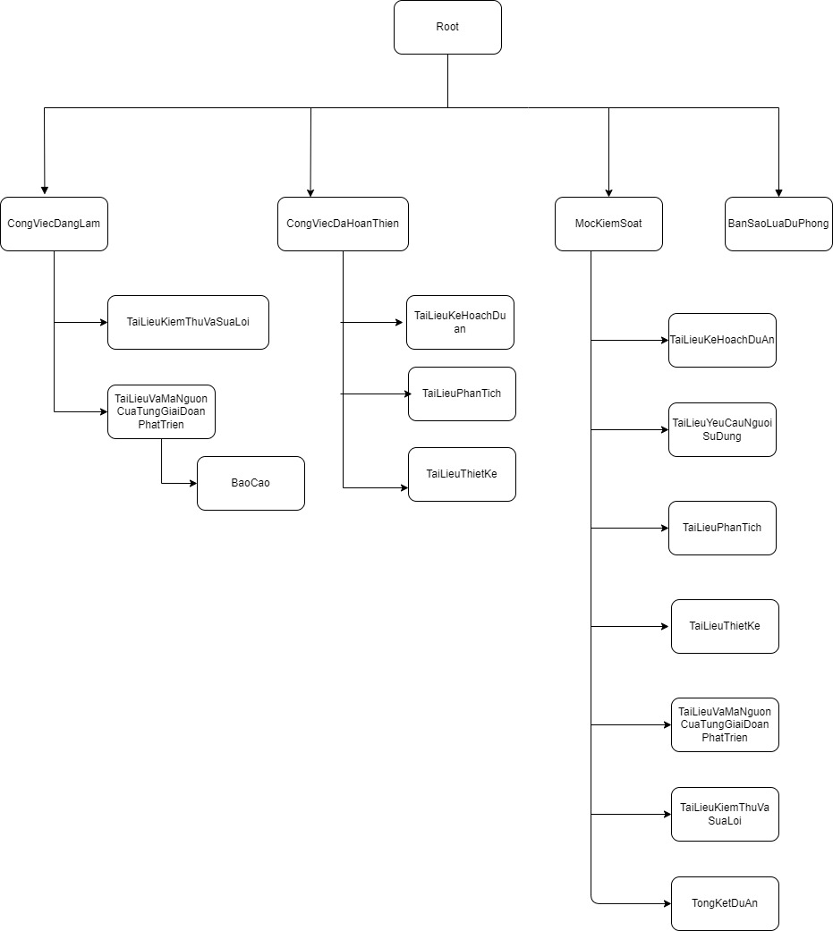

|  |  |  |  |
| --- | --- | --- | --- |
| **Thư mục cha** | **Thư mục** | **Nội dung** | **Ghi chú** |
| **N/A** | ROOT | Nội dung toàn bộ dự án | Thư mục gốc của dự án |
| **ROOT** | WIP | Các công việc đang làm | Work in progress |
| **ROOT** | Control | Các chức năng đã hoàn thiện | So với thu mục WIP thì chỉ khác là không có thư mục USERS |
| **ROOT** | Baseline | Dữ liệu của từng mốc trong quy trình |  |
| **ROOT** | References | Tài liệu tham khảo |  |
| **ROOT** | Backup | Các bản sao lưu dự phòng | Sao lưu theo từng tuần |
| **WIP** | Analysis | Tài liệu phân tích |  |
| **WIP** | Design | Tài liệu thiết kế |  |
| **WIP** | Program | Chương trình |  |
| **WIP** | System Test | Tài liệu kiểm tra hệ thống |  |
| **WIP** | Users | Thư mục phân quyền dành cho các thành viên tham gia dự án | Chỉ có project manager mới có quyền trên toàn bộ thư mục. Còn các thành viên khác chỉ có quyền trên thư mục của mình |
| **WIP** | Project Man | Tài liệu quản lý dự án |  |
| **Project Man** | Plans | Kế hoạch dự án |  |
| **Project Man** | Deliverables | Phân phối công việc | Chỉ có project manager mới có quyền phân quyền công việc |
| **Project Man** | Reports | Các báo cáo |  |
| **Project Man** | Temp | Thư mục tạm |  |
| **Baseline** | Startup | Tài liệu của giai đoạn khởi động |  |
| **Baseline** | Survey | Kết quả khảo sát |  |
| **Baseline** | Analysis | Tài liệu của giai đoạn phân tích |  |
| **Baseline** | Design | Tài liệu của giai đoạn thiết kế |  |
| **Baseline** | System Test | Tài liệu của giai đoạn kiểm tra hệ thống |  |
| **Baseline** | Release <n> | Các bản phát hành |  |
| **Baseline** | Finish | Sản phẩm cuối |  |

Bảng 8. Bảng thư mục dự án

## Quản lý phân quyền

|  |  |  |  |  |  |  |
| --- | --- | --- | --- | --- | --- | --- |
|  | **QLCH** | **Phân tích** | **Thiết kế** | **Lập trình** | **Kiểm thử** | **QLDA** |
| **Công việc đang làm** | R | R | R | R | R | R |
| **Phân tích** | R | All | R | R | R | R |
| **Thiết kế** | R | R | All | R | R | R |
| **Lập trình** | R | R | R | All | R | R |
| **Kiểm thử** | R | R | R | R | All | R |
| **Quản lí dự án** | R | R | R | R | R | All |
| **Công việc đã hoàn thành** | All | R | R | R | R | R |
| **Mốc kiểm soát** | All | R | R | R | R | R |

R: Chỉ đọc

All: Toàn quyền kiểm soát

## Cơ chế đặt tên

Cách đặt tên tài liệu của dự án diễn ra tuần tự, phiên bản sau tương thích với phiên bản trước:

* Phiên bản đầu tiên thông thường là 1.0
* Các phiên bản khác được bắt nguồn từ phiên bản cơ sở, ví dụ như bắt nguồn từ phiên bản 1.0 là 1.1, 1.2 …

## Các tài liệu – sản phẩm cần bàn giao

|  |  |  |
| --- | --- | --- |
| STT | Tên | Ghi chú |
| 1 | Tài liệu hướng dẫn sử dụng phần mềm | Hướng dẫn khách hàng chi tiết cách sử dụng phần mềm |
| 2 | Tài liệu vận hành | Nêu rõ từng bước thực hiện các chức năng cho khách hàng |
| 3 | Sản phẩm | Phần mềm hoàn chỉnh cuối cùng |

Bảng 9. Các tài liệu – sản phẩm cần bàn giao

## Sao lưu và backup

|  |  |  |  |
| --- | --- | --- | --- |
| STT | Tên | Kế hoạch | Chú thích |
| 1 | Thao tác | Upload | Lưu trữ dữ liệu vào công cụ quản lý dữ liệu |
| 2 | Công cụ | Github | Công cụ quản lý, sao lưu và backup dữ liệu |
| 3 | Môi trường | Windows 10, Web Browser | Môi trường thực hiện |
| 4 | Nội dung sao lưu | Cây thư mục dự án, tài liệu, source code, … |  |
| 5 | Tần suất sao lưu | Đối với source code: 1 ngày/lần  Đối với cây thư mục: 2 ngày/lần |  |
| 6 | Thời gian sao lưu | Từ ngày bắt đầu dự án |  |

Bảng 10. Sao lưu và backup

# Các chỉ tiêu chất lượng

1. Những tiêu chí đánh giá

|  |  |  |  |  |
| --- | --- | --- | --- | --- |
| STT | Tên chỉ tiêu | Mục đích | Giai đoạn đánh giá chỉ tiêu | Tỷ lệ |
| 1 | Tỷ lệ độ lệch tiến độ | Cung cấp thông tin độ lệch về tiến độ của dự án | Hết mỗi giai đoạn Hết mốc kiểm soát Kết thúc dự án | 5% |
| 2 | Hiệu quả sử dụng nhân Trung | Theo dõi nhân công thực tế so với dự kiến | Hết mỗi giai đoạn Kết thúc dự án | 95% |
| 3 | Tỷ lệ nhân công dành cho chất lượng | Cung cấp số liệu về nhân công của dự án dành cho các hoạt động chất lượng và hiệu quả của các hoạt động đó trong dự án | Hết mỗi giai đoạn Kết thúc dự án | 100% |
| 4 | Hiệu quả tìm lỗi | Cung cấp số liệu về tính hiệu quả của các hoạt động xem xét và test | Hết mỗi giai đoạn Kết thúc dự án | 85% |
| 5 | Năng suất xem xét và kiểm tra | Cung cấp số liệu về hiệu quả của các hoạt động xem xét và test | Hết mỗi giai đoạn Kết thúc dự án | 80% |
| 6 | Độ ổn định của yêu cầu | Cung cấp số liệu trực quan về sự thay đổi của các yêu cầu ảnh hưởng như thế nào đến chi phí dự án, thời gian thực hiện dự án, chất lượng sản phẩm | Hết mỗi giai đoạn Kết thúc dự án | 80% |
| 7 | Độ phù hợp với quy trình | Cung cấp số liệu về độ phù hợp với quy trình của dự án | Hết mỗi giai đoạn Kết thúc dự án | 95% |
| 8 | Mức độ chất lượng sản phẩm | Cung cấp số liệu nhân Trung danh cho các hoạt động đảm bảo chất lượng của dự án và hiệu quả của các hoạt động trong dự án | Hết mỗi giai đoạn  Kết thúc dự án | 90% |
| 9 | Mức độ chi phí nâng cấp và sửa chữa | Cung cấp số liệu về chi phí sửa chữa có nghĩa là các khoản phí hợp lý, nhằm tránh hoặc giảm tổn thất tài chính cho dự án hoặc khách hàng do các lỗi thực hiện gây ra | Hết mỗi giai đoạn kết thúc dự án | 92% |
|  |  |  |  |  |

Bảng 11. Các chỉ tiêu chất lượng

1. Đánh giá tỉ lệ

|  |  |  |  |  |
| --- | --- | --- | --- | --- |
| STT | Tên chỉ tiêu | Mục đích | Giai đoạn đánh giá chỉ tiêu | Mức độ hoàn thành |
| 1 | Tính đúng hạn của dự án | Đo khả năng bàn giao đúng hạn cho khách hàng | Hết mỗi giai đoạn Hết mốc kiểm soát Kết thúc dự án | 85% |
| 2 | Tỷ lệ hoàn thành yêu cầu | Đo mức độ hoàn thành các yêu cầu | Hết mỗi giai đoạn Kết thúc dự án | 90% |
| 3 | Tỷ lệ độ lệch bàn giao | Cung cấp thông tin về độ lệch ngày bàn giao sản phẩm của dự án | Hết mỗi giai đoạn Hết mốc kiểm soát Kết thúc dự án | 5% |
| 4 | Mức độ hài lòng của khách hàng | Đánh giá về sự hài lòng của khách hàng đối với dự án, sản phẩm, dịch vụ | Đối với dự án: Khi kết thúc dự án Đối với đơn vị: Định kỳ 6 tháng | 95% |
| 5 | Tỷ lệ các sản phẩm chấp nhận | Đo mức độ hài lòng của khách hàng về các sản phẩm bàn giao | Hết mỗi giai đoạn Kết thúc dự án | 90% |
| 6 | Tỷ lệ sai sót | Đánh giá mức độ sai lệch so với yêu cầu khách hàng | Hết mỗi giai đoạn Hết mốc kiểm soát Kết thúc dự án | 4% |

Bảng 12. Các chỉ tiêu chất lượng

# Microsoft Project

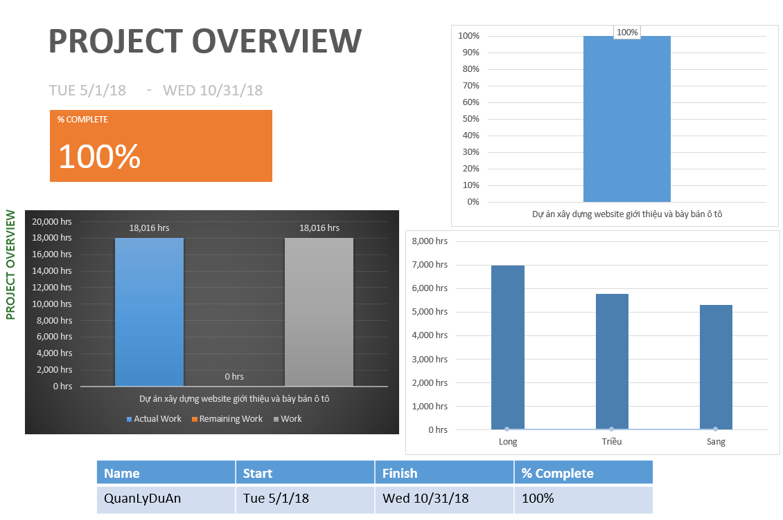

Hình 2. Project overview (1)

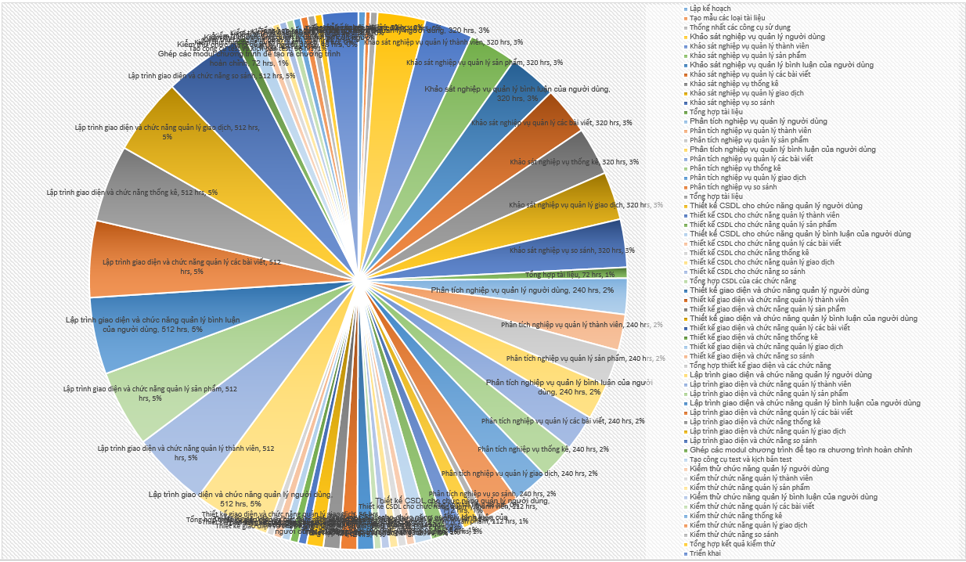

Hình 3. Project overview (2)

# github

Quy trình thực hiện:

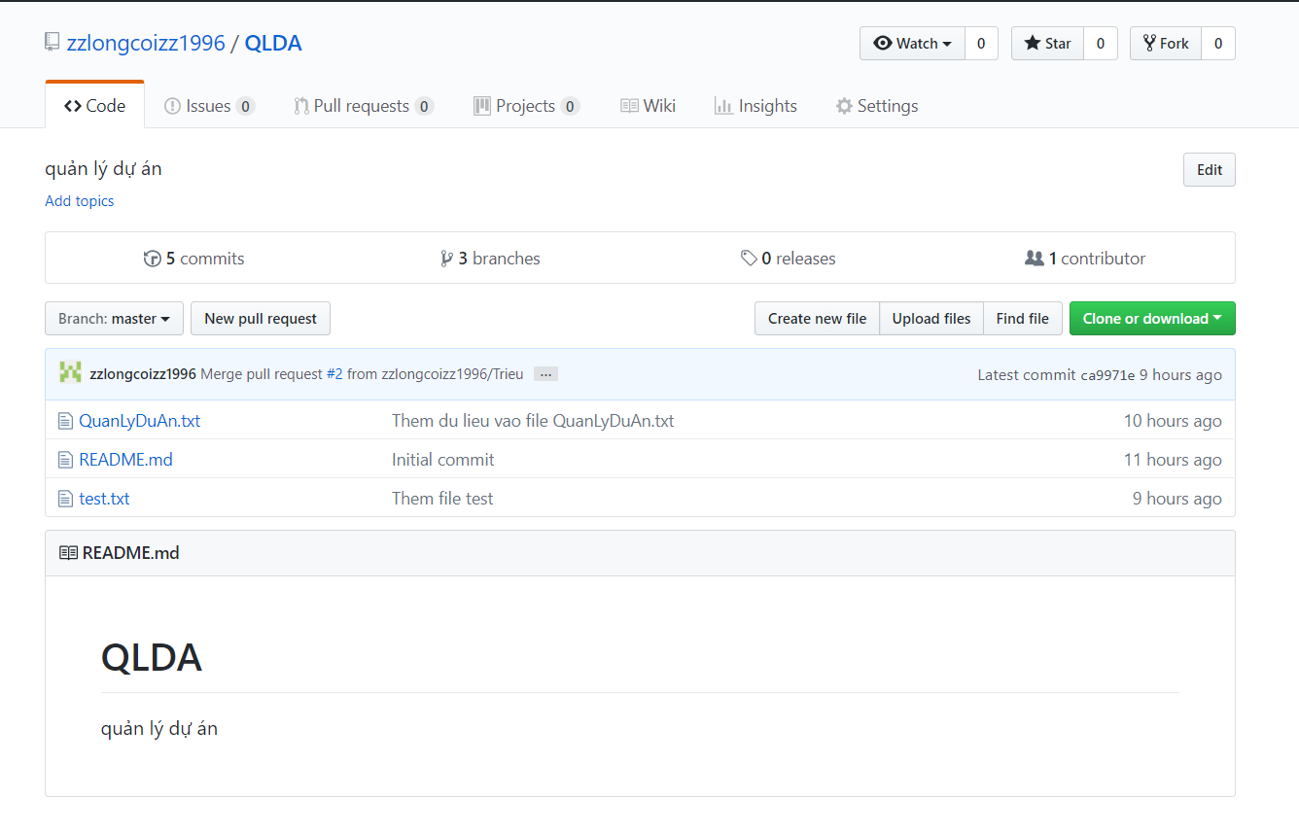

Hình 4. Repository: Nơi lưu trữ mã nguồn của dự án

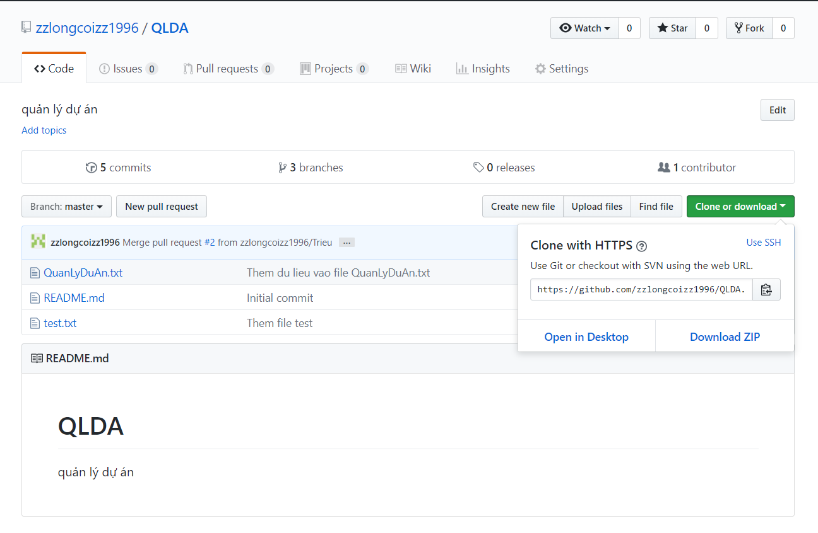

Hình 5. Có thể trực tiếp download dự án về máy

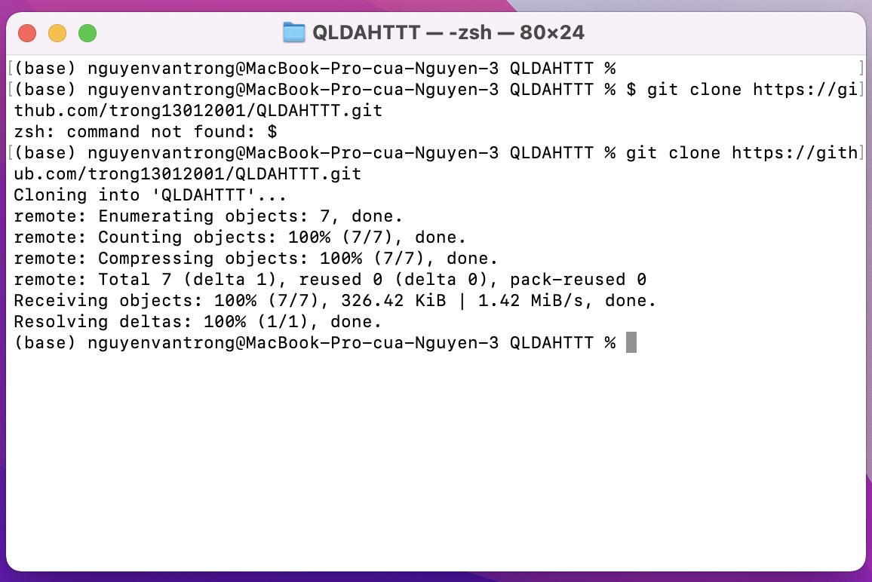

Hình 6. Tạo kết nối với Repository

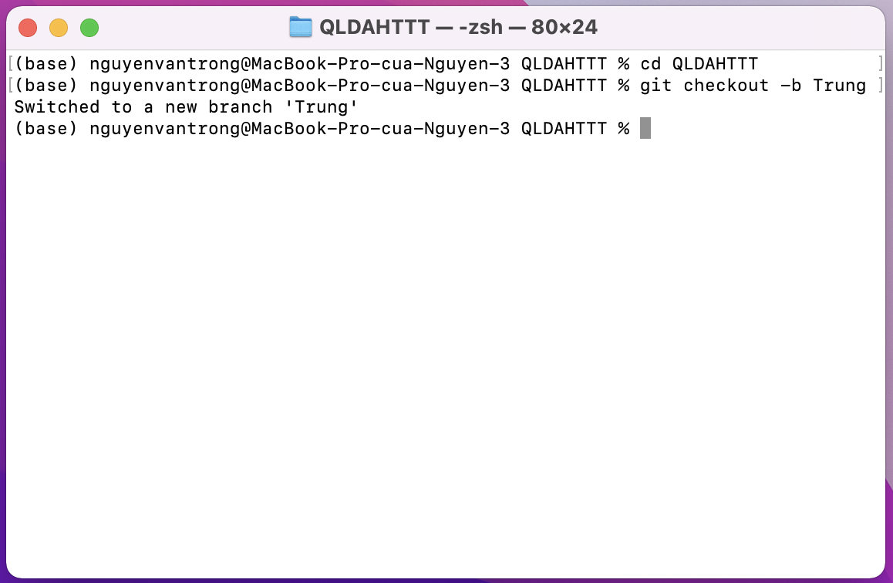

Hình 7. Tạo nhánh làm việc

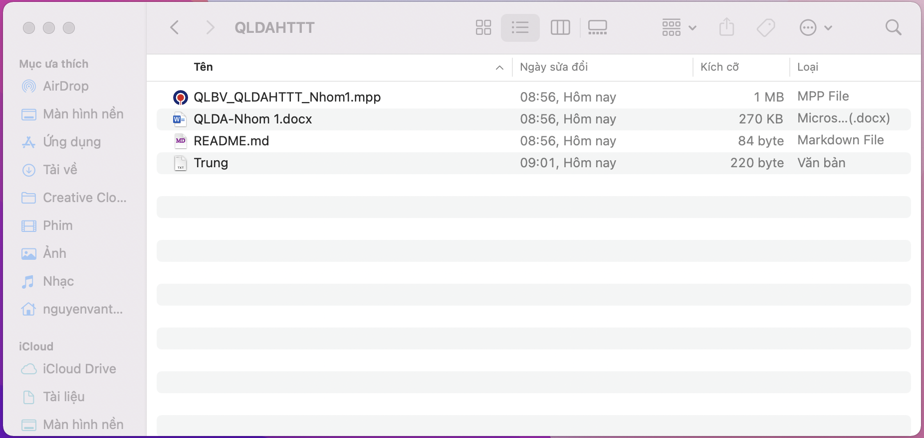

Hình 8. Tạo mã nguồn

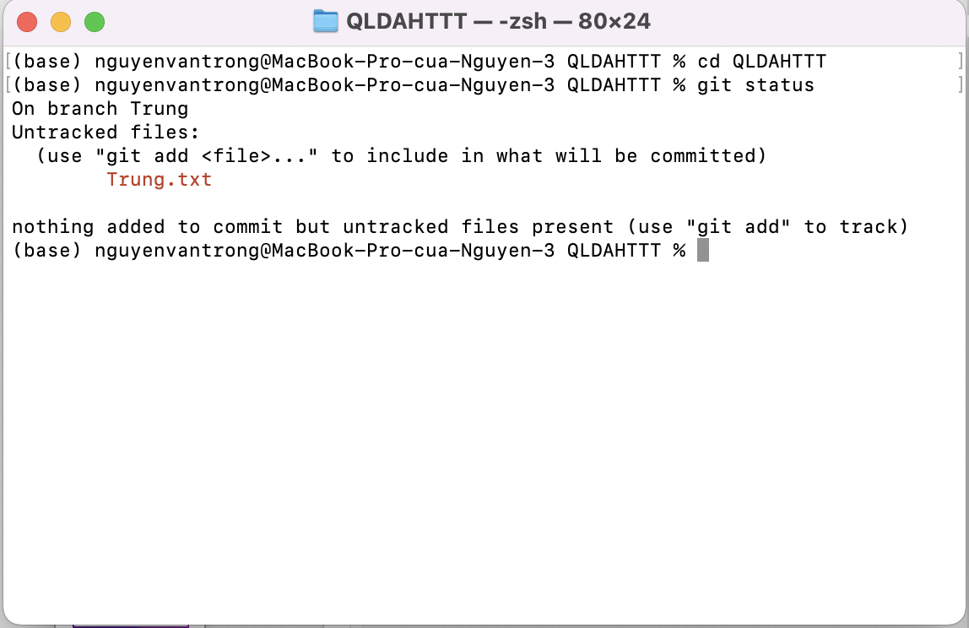

Hình 9. Kiểm tra trạng thái của Working Tree

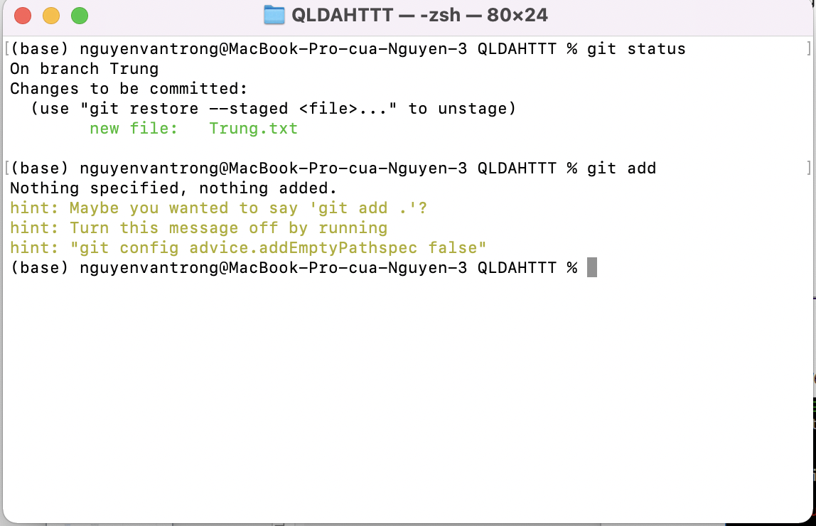

Hình 10. Lưu lại thay đổi với câu lệnh git add *

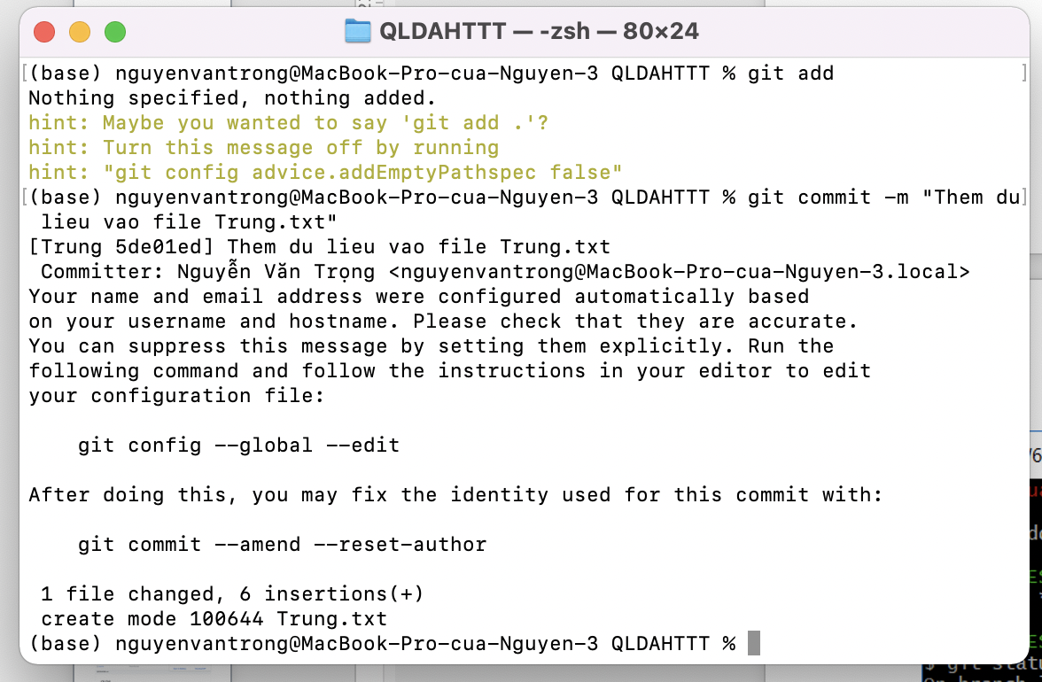

Hình 11. Thêm ghi chú rồi commit

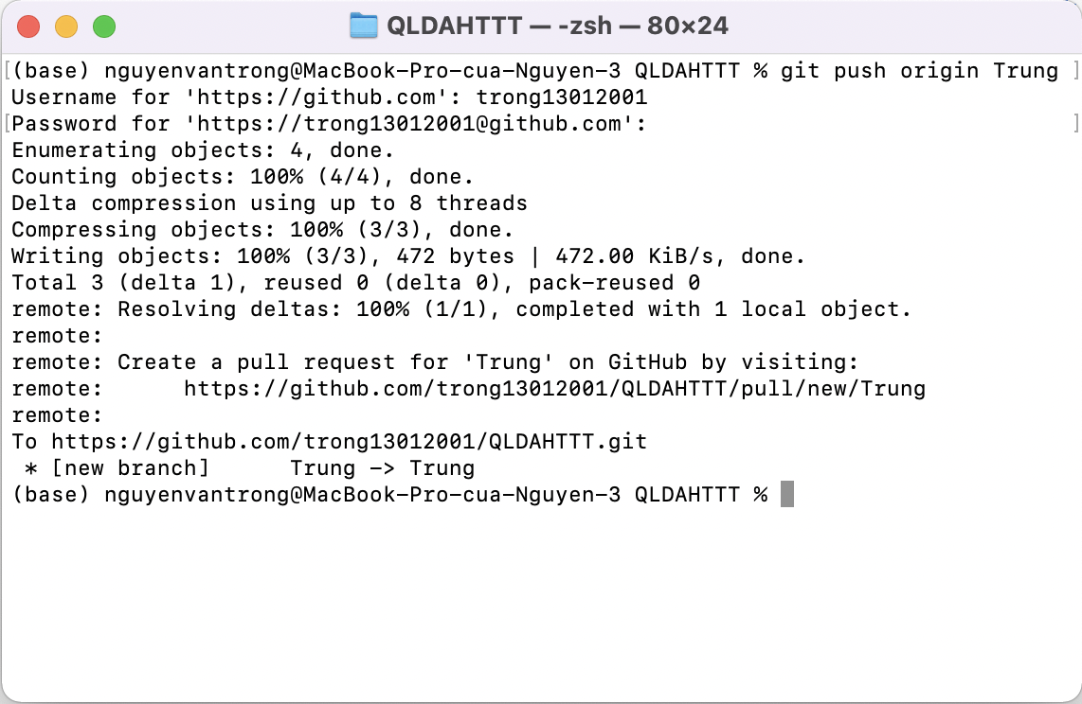

Hình 12. Đẩy code lên Remote Repository

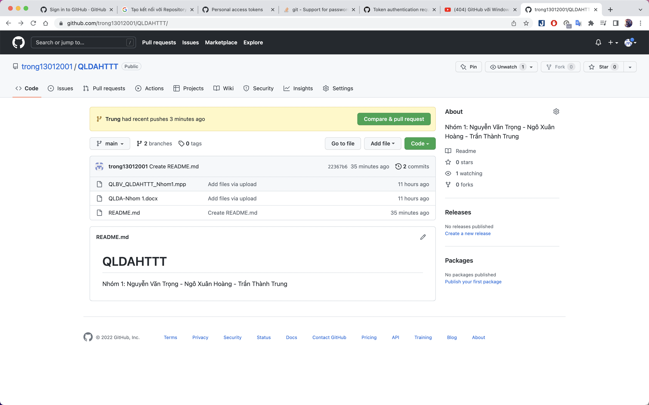 Hình 13. Push mã nguồn lên Remote Repository & Chờ phê duyệt

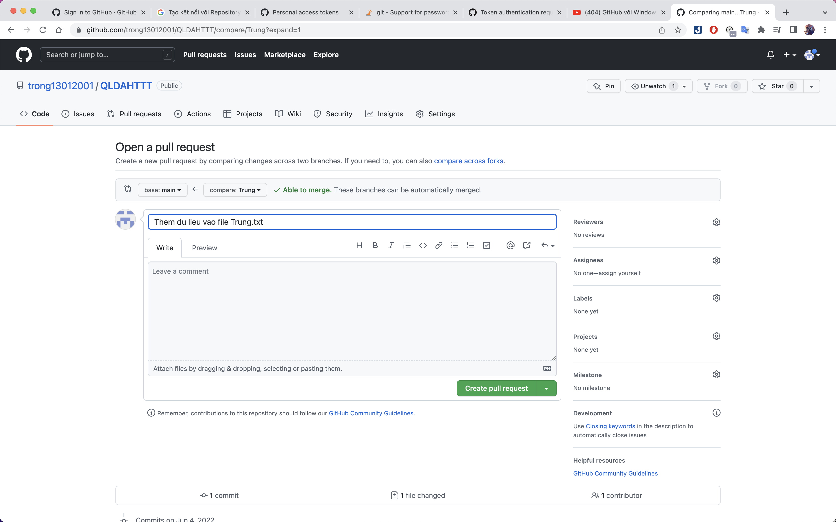

Hình 14. Tạo Pull Request

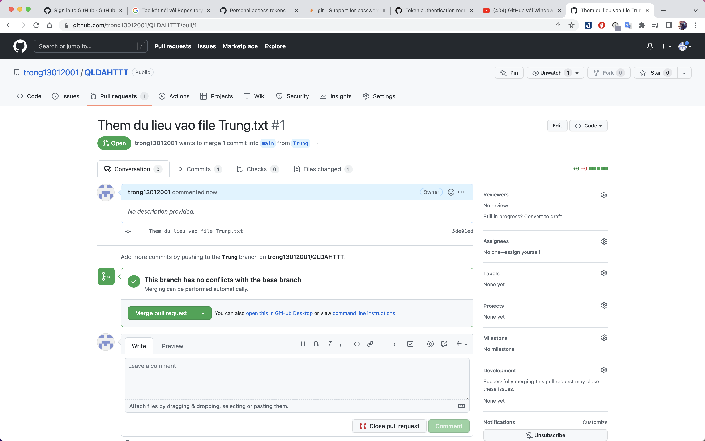

Hình 15. Merge pull request vào Repository

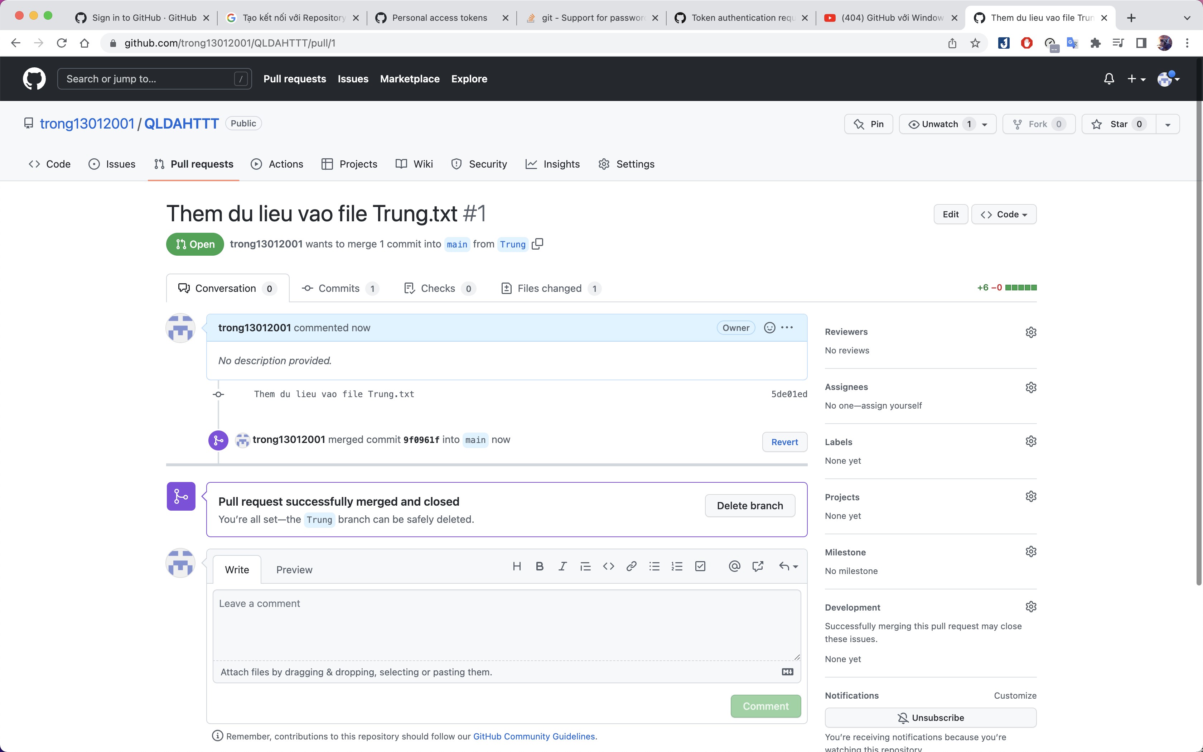

Hình 16. Merge pull request thành công

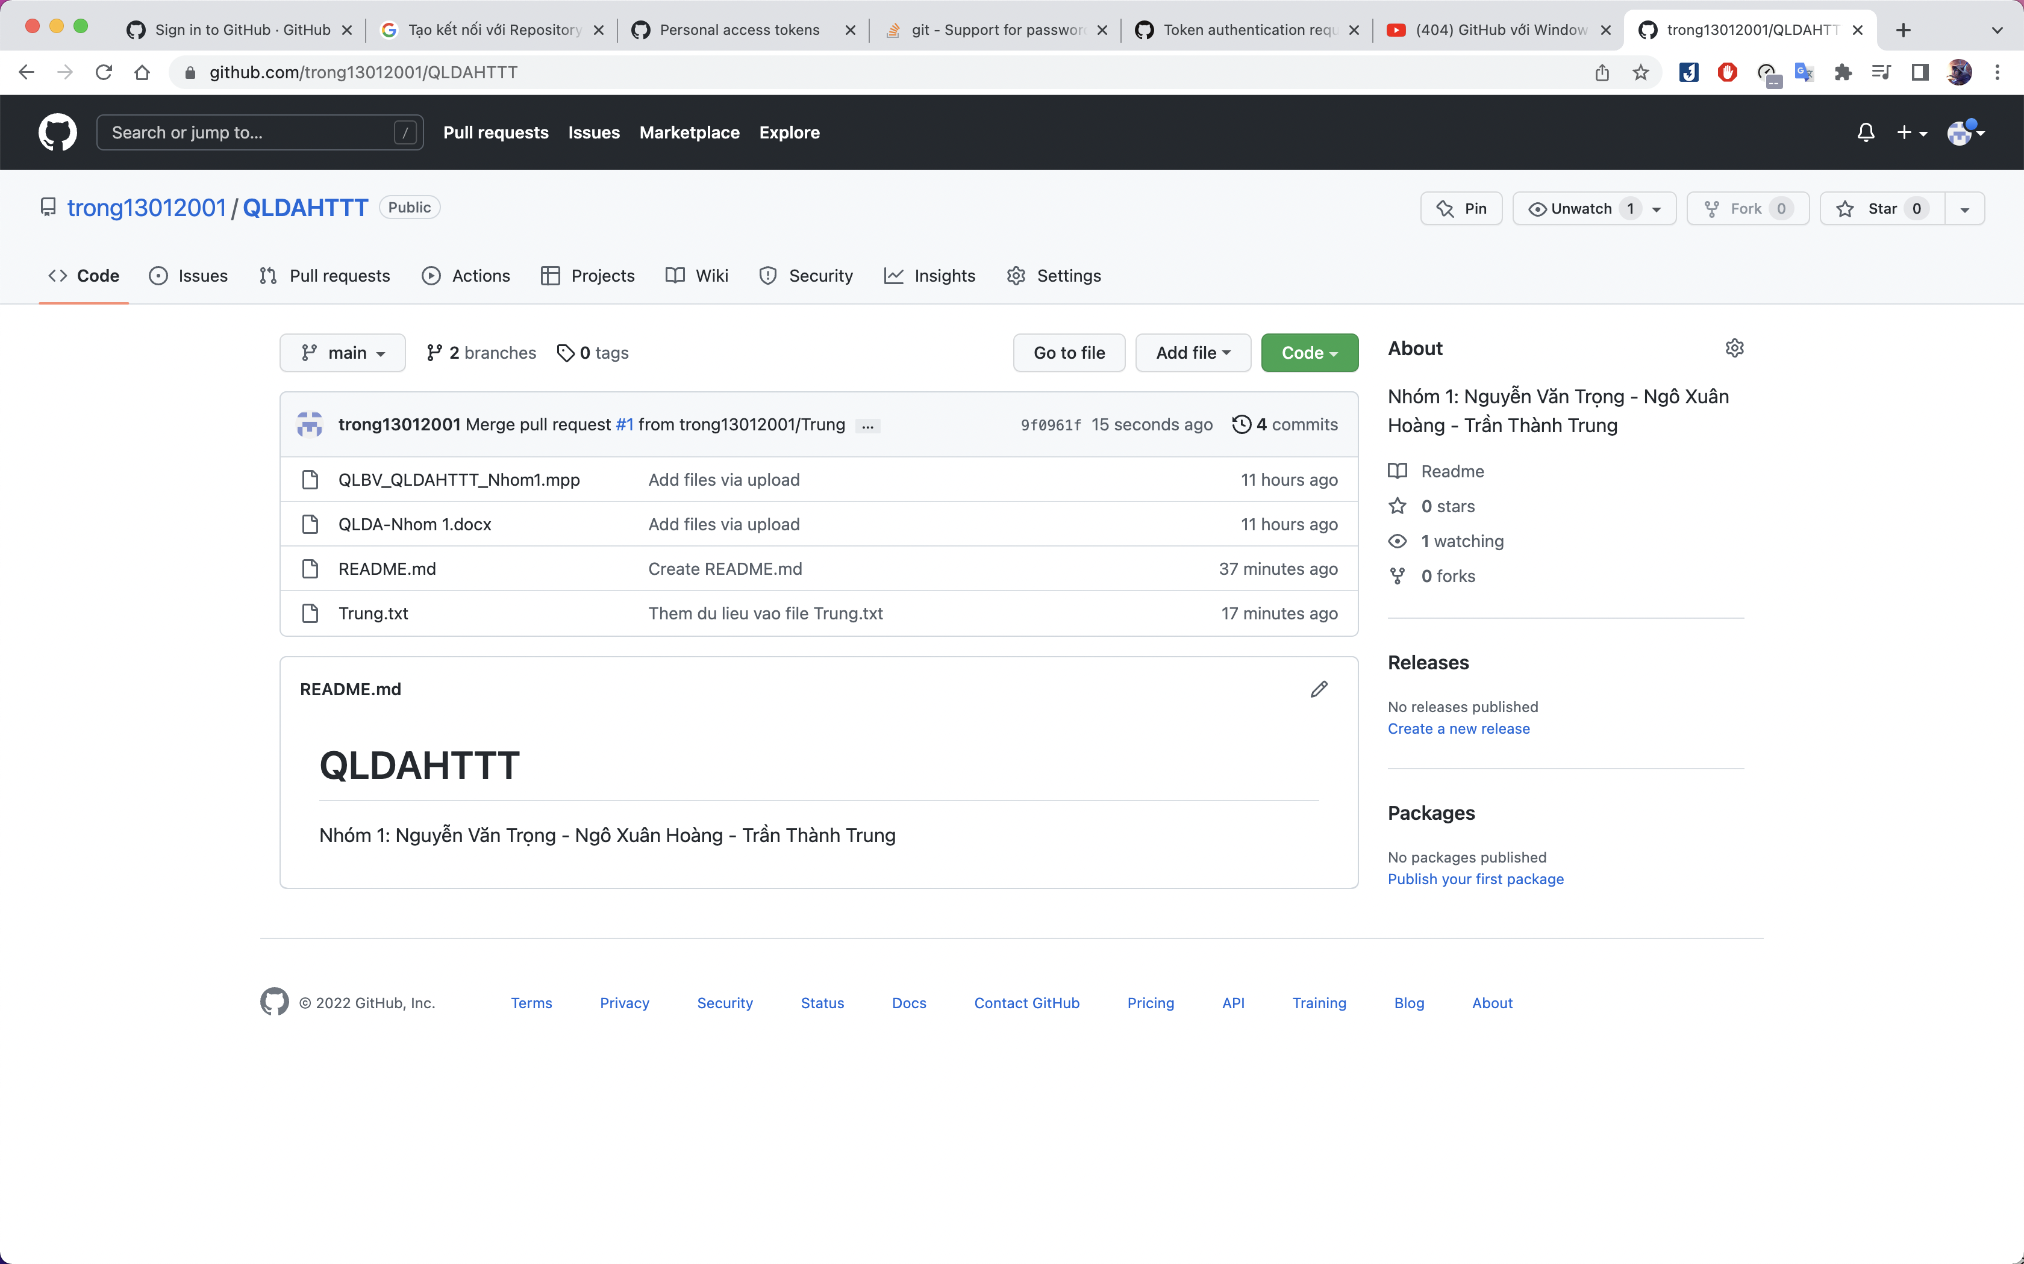

Hình 17. Merge pull request thành công (2)

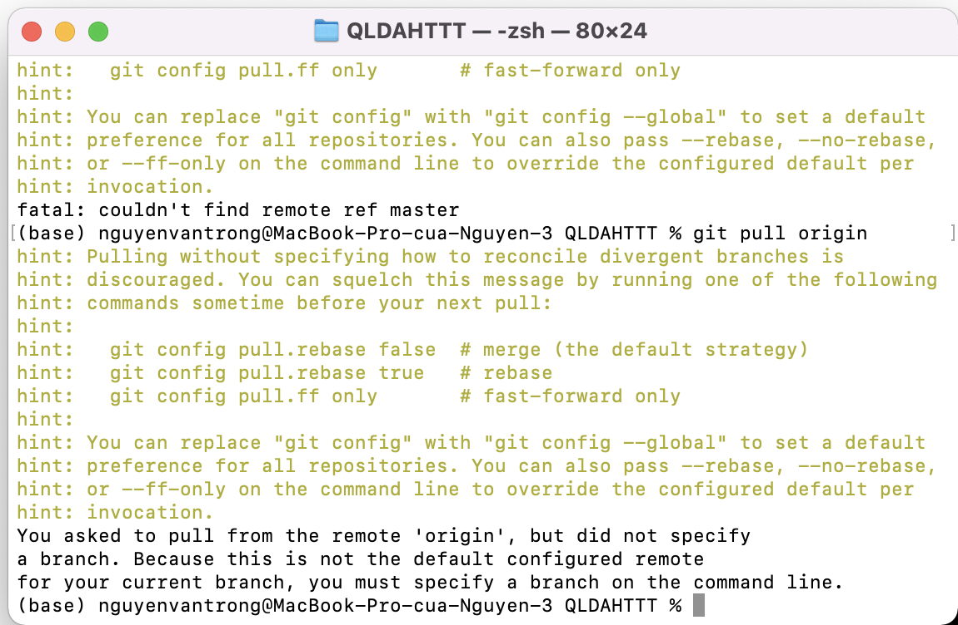

Hình 18. Quản lý dự án lấy dữ liệu từ github về